УТВЕРЖДЕНЫ
приказом Министерства спорта
Российской Федерации
от «7» августа 2026 г. № 713

ПРАВИЛА ВИДА СПОРТА «ДЗЮДО»

ОБЩИЕ ПОЛОЖЕНИЯ

Настоящие правила вида спорта «дзюдо» (далее – Правила) разработаны общероссийской спортивной федерацией по виду спорта «дзюдо» (далее – ОСФ) в соответствии с правилами дзюдо Международной федерации дзюдо (далее – МФД).
В соответствии с Федеральным законом от 4 декабря 2007 г. № 329-ФЗ «О физической культуре и спорте в Российской Федерации» и настоящими правилами ОСФ в целях развития вида спорта «дзюдо» в Российской Федерации проводит спортивные соревнования по виду спорта «дзюдо».
Все соревнования, проводимые ОСФ, объединены в единую систему, в которую входят спортивные соревнования по виду спорта «дзюдо», включенные в Единый календарный план межрегиональных, всероссийских и международных физкультурных мероприятий и спортивных мероприятий (далее – ЕКП), физкультурные мероприятия и спортивные мероприятия субъектов Российской Федерации, муниципальных образований и городских округов и иные соревнования.
Настоящие Правила являются обязательными для всех организаций, проводящих официальные спортивные соревнования по виду спорта «дзюдо» (далее – соревнования) на территории Российской Федерации.
Спортивные ситуации, не нашедшие отражения в настоящей редакции Правил трактуются в соответствии с Правилами по дзюдо МФД.
Официальные лица (представители команд, тренеры, спортсмены и судьи), принимающие участие в соревнованиях, обязаны в своих действиях руководствоваться настоящими Правилами.

Термины и определения

АШИ-ВАЗА – техника бросков ногами
ВАЗА-АРИ – оценка (половина победы)
ВАЗА-АРИ АВАСЭТЭ ИППОН – победа сложением двух ВАЗА-АРИ
ГОЛДЭН СКОР – дополнительный поединок
ДЗЮ-НО-КАТА – форма принципов гибкости и мягкости
ДЗЮДОГИ (КИМОНО) – соревновательная форма дзюдо
ЁКО-ГУРУМА – бросок через грудь вращением
ЁКО-ОТОШИ – боковая подножка на пятке
ЁШИ – продолжайте
ИППОН – чистая победа
КАВАЗУ-ГАКЭ – бросок «обвивом» (запрещенная техника)
КАНИ-БАСАМИ – двойной подбив «ножницы» (запрещенная техника)
КАНСЭЦУ-ВАЗА – болевые приемы
КАТА-ГРУППА – групповые формы демонстрации техники и поединки
КАТА – форма (образец) демонстрации техники
КАТА-ГУРУМА – бросок через плечи (мельница)
КАТА-САНКАКУ – захват обеими руками шеи и одного плеча соперника
КАТАМЭ-НО-КАТА – форма сковывающих приемов
КИКЭН-ГАЧИ – победа ввиду травмы соперника
КИМЭ-НО-КАТА – форма решительных действий
КОДОКАН ГОСИНДЗЮЦУ – форма приемов самозащиты
КОШИ-ВАЗА – техника бросков бедром
КОШИ-ГУРУМА – бросок через бедро вращением
КЭЙР-СИСТЕМ (CARE-system) – система судейского видеоконтроля
КЭСА-, КАМИ-ШИХО-, ТАТЭ-ШИХО-, КАМИ-ШИХО-, УРА-ГАТАМЭ – фиксации удержаний сбоку-, грудью со стороны головы-,
сверху-, поперек-, спиной
МАИТА – сдаюсь
МАТЭ – остановитесь
МФД – Международная федерация дзюдо
НАГЭ-НО-КАТА – форма техники бросков
НЭ-ВАЗА – техника борьбы лежа
ОСАЭКОМИ – удержание
ОСАЭКОМИ-ВАЗА – техника удержаний
ОСФ – Общероссийская спортивная федерация
РЕВЕРС СЭОЙ-НАГЭ – вариант исполнения приема с обратным вкручиванием
РЭЙ – приветствие поклоном
РЭНДОМ ВЭЙТ (random weight) – выборочное взвешивание
САНКАКУ-ВАЗА – техника захвата ногами (треугольник)
САНКАКУ-ГАТАМЭ – удержание захватом ногами (треугольником)
САНКАКУ-ДЖИМЭ – удушение захватом ногами (треугольником)
СВП – судейско-вспомогательный персонал
СУДЕЙСКАЯ КОМИССИЯ – орган ОСФ, регламентирующий работу судейских коллегий, формируется на основании Положения о судейской коллеги ОСФ
СОДЭ-ЦУРИКОМИ-ГОШИ – бросок через бедро с захватом двух рукавов
СОКУТЭЙКИ – измерительное устройство для формы дзюдо
СОНО-МАМА – не двигайтесь
СОРЭ-МАДЭ – окончание поединка
СУМИ-ГАЭШИ – бросок через голову с подсадом голенью
СУТЕМИ-ВАЗА – техника бросков с падением
СЭОЙ-ОТОШИ – бросок через спину с колен
ТАНИ-ОТОШИ – задняя подножка на пятке
ТАЧИ-ВАЗА – техника борьбы стоя
ТОКЭТА – уход от удержания
ТОМОЭ-НАГЭ – бросок через голову с упором стопой в живот
ТОРИ – атакующий спортсмен
ТЭ-ВАЗА – техника бросков руками
УДЭ-ХИШИГИ-ВАКИ-ГАТАМЭ – рычаг локтя с захватом руки подмышкой
УКИ-ВАЗА – передняя подножка на пятке
УКЭ – атакуемый спортсмен
УРА-НАГЭ – бросок через грудь прогибом
УЧИ-МАТА – подхват изнутри
ФУСЭН-ГАЧИ – победа ввиду неявки соперника
ХАДЖИМЭ – начинайте
ХАНСОКУ-МАКЭ – замечание за значимые нарушения (дисквалификация)
ХАНТЕЙ – определение победителя по мнению судей
ХАРАИ-ГОШИ – подхват снаружи
ШИДО – замечание за незначительные нарушения
ШИМЭ-ВАЗА – удушающие приемы
ЮКО - оценка

Раздел I. ХАРАКТЕР И СИСТЕМЫ ПРОВЕДЕНИЯ СОРЕВНОВАНИЙ

Статья 1. Характер соревнований
1.1. По характеру соревнования делятся на:
- личные;
- командные;
- лично-командные.
1.2. Характер проведения соревнований определяется Положением о соревнованиях (далее – Положение) или Регламентом соревнований в каждом отдельном случае (Приложение № 1).
1.3. В личных соревнованиях определяются только личные результаты и места участников в своих весовых категориях.
1.4. В командных соревнованиях команды встречаются друг с другом, и по результатам этих встреч определяются места команд.
1.5. В лично-командных соревнованиях место команды определяется в зависимости от суммы личных результатов ее участников, в соответствии со следующим порядком начисления очков:
участник, занявший 1 место – 7 очков;
участник, занявший 2 место – 5 очков;
участник, занявший 3 место – 3,5 очка;
участник, занявший 5 место – 1,5 очка;
участник, занявший 7 место – 1 очко;
участник, занявший 9 место – 0,5 очка.
При определении командного первенства, в случае равенства очков у двух или более команд (субъектов, федеральных округов Российской Федерации и так далее), преимущество получает команда, имеющая больше первых, затем вторых и так далее мест.
1.6. В соревнованиях по спортивной дисциплине «ката» (далее – КАТА) командные соревнования не проводятся.
1.7. В соревнованиях по спортивной дисциплине «ката-группа» (далее – КАТА-ГРУППА) проводятся личные и командные соревнования.

Статья 2. Системы проведения соревнований
2.1. В зависимости от системы выбывания участников соревнования проводятся:
- по олимпийской системе без утешительных встреч;
- по олимпийской системе с утешительными встречами от полуфиналистов (Приложение № 2); с утешительными встречами участников 1/4 финала (Приложение № 3) или 1/8 финала (Приложение № 4);
- по круговой системе (Приложение № 5);
- по смешанной системе (Приложение № 6).
2.2. Система проведения соревнований определяется Положением или Регламентом соревнований.
2.3. Порядок встреч между участниками в каждой весовой категории (командами), определяется жеребьевкой.
2.4. Процедура проведения соревнований по КАТА представлена в разделе VI.
Раздел II. УЧАСТНИКИ СОРЕВНОВАНИЙ

Статья 3. Возрастные группы участников
3.1. Возрастные группы определяются в соответствии с Таблицей №1.
Таблица №1
Возрастные группы

Группы | Возраст (количество лет)
Мальчики и девочки до 11 лет | 9 – 10 лет
Мальчики девочки до 13 лет | 11–12 лет
Юноши и девушки до 15 лет | 13 –14 лет
Юноши и девушки до 18 лет | 15 – 17 лет
Юниоры и юниорки до 21 года | 17 – 20 лет
Юниоры и юниорки до 23 лет | 17 – 22 года
Мужчины и женщины | 17 лет и старше
3.2. Спортсмен должен достичь установленного возраста в календарный год проведения соревнований. К участию в соревнованиях возрастной группы юноши и девушки до 18 лет допускаются спортсмены 14 лет, если их уровень спортивной квалификации соответствует уровню квалификации, указанному в Положении о соревнованиях.
3.3. Всероссийские спортивные соревнование среди студентов проводятся возрастной группе юниоры и юниорки 17 - 25 лет.
3.4. В возрастной группе мальчики и девочки до 11 лет спортсмен должен достичь установленного возраста до дня начала проведения соревнований. Возрастная группа мальчики и девочки до 11 лет допускается к участию в соревнованиях только в спортивной дисциплине КАТА-ГРУППА.

Статья 4. Допуск участников к соревнованиям
4.1. Условия допуска участников к соревнованиям, их квалификация, а также перечень представляемых на комиссию по допуску документов регулируется Положением о соревнованиях.
4.2. Заявки организаций на участие команд или спортсменов оформляются по установленной форме с обязательным наличием заверенных печатями подписей руководителя организации, тренера и врача, удостоверяющих соответствующую подготовку участников соревнований (Приложение № 7).
Срок предоставления предварительных заявок регулируется Положением. Окончательная заявка на участие в соревнованиях подается в период проведения комиссии по допуску, но не позднее, чем за 2 часа до начала взвешивания.
4.3. Допуск участников осуществляется комиссией по допуску в составе: представителя проводящей организации, главного судьи или его заместителя, главного секретаря, врача соревнований и членов комиссии, которые проверяют заявки и документы участников на соответствие требованиям Положения.
Ответственность за допуск участников в спорных случаях несёт представитель проводящей организации и главный судья соревнований.
4.4. Организаторы соревнований вправе устанавливать заявочные (стартовые) взносы для уставных целей организации и проведения соревнований. Размер взноса определяется Президиумом ОСФ на каждый календарный год в зависимости от статуса спортивных соревнований и указывается в Регламенте соревнований.
Максимально допустимый размер заявочного взноса не должен превышать 1/6 минимального размера оплаты труда (МРОТ). Запрещено взимать заявочные (стартовые) взносы со спортсменов, не достигших возраста 18 лет.

Статья 5. Спортивные дисциплины (весовые категории)
5.1. Соревнования проводятся в спортивных дисциплинах в соответствии с Всероссийским реестром видов спорта и правилами МФД. Участники соревнований делятся на весовые категории в соответствии с Таблицей № 2.
5.2. В возрастной группе мужчины и женщины могут проводиться соревнования на звание абсолютного чемпиона без разделения участников на весовые категории. Минимальный вес участников таких соревнований регулируется Положением и Регламентом соревнований.
5.3. В интересах безопасности участников в возрастных группах мальчики и девочки (до 13 лет), юноши и девушки (до 15 лет) при наличии участников с разницей в весе более 3 и 4 килограммов от минимальной весовой категории соответственно, допускается внесение в Положение и Регламент соревнований более легких весовых категорий.

Таблица № 2
Возрастные группы и весовые категории

Мальчики  и девочки  до 11 лет |  | Мальчики  и девочки  до 13 лет |  | Юноши  и девушки до 15 лет |  | Юноши  и девушки до 18 лет |  | Юниоры  и юниорки  до 21 года |  | Юниоры  и юниорки  до 23 лет |  | Мужчины  и женщины
Мальчики | Девочки | Мальчики | Девочки | Юноши | Девушки | Юноши | Девушки | Юниоры | Юниорки | Юниоры | Юниорки | Мужчины | Женщины
26 | 24 | 32 | 27 | 34 | 33 | 46 | 40 | 55 | 44 | 60 | 48 | 60 | 48
32 | 27 | 34 | 30 | 38 | 36 | 50 | 44 | 60 | 48 | 66 | 52 | 66 | 52
34 | 30 | 38 | 33 | 42 | 40 | 55 | 48 | 66 | 52 | 73 | 57 | 73 | 57
38 | 33 | 42 | 36 | 46 | 44 | 60 | 52 | 73 | 57 | 81 | 63 | 81 | 63
42 | 36 | 46 | 40 | 50 | 48 | 66 | 57 | 81 | 63 | 90 | 70 | 90 | 70
46 | 40 | 50 | 44 | 55 | 52 | 73 | 63 | 90 | 70 | 100 | 78 | 100 | 78
46+ | 44 | 55 | 48 | 60 | 57 | 81 | 70 | 100 | 78 | 100+ | 78+ | 100+ | 78+
50 | 44+ | 60 | 52 | 66 | 63 | 90 | 70+ | 100+ | 78+ |  |  | Абс. вес | Абс. вес
55 | 48 | 66 | 57 | 73 | 63+ | 90+
55+ | 52 | 66+ | 57+ | 73+ | 70
 | 52+ |  |  |  | 70+

Статья 6. Взвешивание участников
6.1. Процедура взвешивания устанавливает соответствие веса участника в пределах одной из весовых категорий.
6.2. Порядок и время взвешивания участников соревнований указывается в Регламенте соревнований. Спортсмен, опоздавший или не явившийся на взвешивание в отведенное время, к соревнованиям не допускается.
6.3. Участник имеет право проверить свой вес в течение 30 минут до официального взвешивания (неофициальное взвешивание).
6.4. Участник имеет право во время официального взвешивания становиться на весы только один раз.
6.5. Для каждой весовой категории необходимо иметь два комплекта идентичных весов. Мужчины и женщины взвешиваются раздельно в специально отведенных комнатах.
Участники взвешиваются: мужчины – в плавках, женщины в раздельном купальнике.
Для возрастных групп мальчики и девочки до 11 лет, мальчики и девочки до 13 лет, юноши и девушки до 15 лет, юноши и девушки до 18 лет допускается превышение нормы (провес) на 200 гр. В этих возрастных группах при процедуре взвешивания спортсменам запрещено снимать юношам плавки, девушкам купальник.
6.6. Взвешивание проводит группа официальных лиц, назначенных главным судьей соревнований. Женщин взвешивают – спортивный судья женского пола. Мужчин – спортивный судья мужского пола. Врач на взвешивании обязателен для внешнего осмотра спортсменов и оказания при необходимости медицинской помощи. Необходимое оборудование и требования к помещению для взвешивания представлены в Приложении № 8.
6.7. На взвешивании участник обязан предъявить документ, удостоверяющий личность спортсмена, и другие документы, оговоренные Положением.
6.8. Результаты взвешивания заносятся в протокол, который подписывается всеми членами группы взвешивания (Приложение № 9).
6.9. Участники командных соревнований выступающие в день взвешивания в личных соревнованиях освобождаются от взвешивания, если в командных соревнованиях они заявлены в своих категориях или на категорию выше.
Участники командных соревнований, выступающие в личных соревнованиях накануне дня взвешивания, получают допуск +2 килограмма в своей весовой категории. Участники командных соревнований, не участвующие накануне в личных соревнованиях, взвешиваются в своих категориях без дополнительного допуска.
6.10. В командных соревнованиях спортсмены в возрастных категориях юниоры и юниорки до 21 года и старше в ходе выступлений имеют право выступать в своей или в следующей весовой категории (на категорию выше). Спортсмены возрастных групп юноши и девушки до 18 лет и младше выступают только в своей весовой категории, если иное не предусмотрено Положением или Регламентом.
6.11. На соревнованиях допускается устанавливать провес в соответствии с утвержденным Положением или Регламентом.
6.12. Взвешивание производится с использованием электронных, цифровых весов, показывающих вес с одной десятичной знака после запятой, если используются весы с двумя десятичными знаками после запятой, то вторая цифра должна быть закрыта. Перед началом взвешивания весы должны быть откалиброваны в соответствии с инструкцией по эксплуатации весов.
Все измерительные приборы, применяющиеся при проведении соревнований, должны проходить проверочные мероприятия в соответствии с Федеральным законом от 26.06.2008 № 102-ФЗ «Об обеспечении единства измерений».
6.13. При проведении взвешивания участников вечером за день до соревнований допускается проведение повторного произвольного (выборочного) взвешивания участников утром в день проведения соревнований (РЭНДОМ ВЭЙТ).
Допустимый провес участников не должен превышать 5% от заявленной весовой категории. Количество участников, время и порядок проведения произвольного (выборочного) взвешивания указывается в Регламенте соревнований.

Статья 7. Требования к экипировке и гигиена участника
7.1. Спортсмены, участвующие в официальных соревнованиях ОСФ, должны соблюдать правила контроля дзюдоги.
7.2. Каждый спортсмен обязан пройти контроль дзюдоги перед каждой встречей. Для этого предусмотрена специальная зона, в которую спортсмен должен прибыть заблаговременно.
7.3. Участники, чьи дзюдоги не соответствуют настоящим правилам не допускаются к участию в соревнованиях.
7.4. Контроль дзюдоги осуществляют судьи на контроле формы дзюдоги, представители тренерского штаба, представители ОСФ в регионах. Для контроля формы используется специальное измерительное устройство СОКУТЭЙКИ.
7.5. Процедура контроля дзюдоги производится в следующем порядке.
Положение 1. Спортсмены находятся в положении стоя. Проверяются длина и ширина брюк, длина куртки дзюдоги, ширина запаха куртки дзюдоги, расстояние между верхом грудины и пересечением лацканов куртки, ширина и толщина отворота (Рисунок 1), длина и ширина пояса, наспинный номер, реклама, длина волос, используемые средства защиты.
Положение 2. Проверяемые спортсмены должны находиться в положении стоя. Руки должны быть вытянуты вперед на уровне груди, ладони раскрыты, пальцы направлены вверх. Большие и указательные пальцы обеих рук должны соприкасаться друг с другом, образуя треугольник. Проверяются длина и ширина рукава куртки (Рисунок 2).
7.6. Участники соревнований должны быть одеты в дзюдоги, соответствующие требованиям пунктов 7.6-7.15. Дзюдоги должна быть изготовлена из хлопка или подобного материала и быть в хорошем состоянии (без дыр и разрывов). Материал дзюдоги не должен быть излишне жёстким и толстым, чтобы не препятствовать захватам соперника.
7.7. Дзюдоги должна быть белого цвета для участника, вызванного первым, и синего цвета для второго участника. Для возрастных групп мальчики и девочки до 11 лет, мальчики и девочки до 13 лет, юноши и девушки до 15 лет допускается белое дзюдоги для второго участника при наличии красной повязки, если это отражено в Положении соревнований.
7.8. На дзюдоги допускается пришитый наспинный номер, с фамилией и именем участника в верхней половине номера, а также с местом под рекламу в нижней половине номера. Наспинный номер размещается на 3 см ниже ворота куртки.
7.9. Куртка дзюдоги должна быть такой длины, чтобы от туго завязанного на талии пояса пола куртки была не менее 20 см длиной у мужчин и женщин для весовых категорий менее 73 кг включительно, и не менее 25 см у мужчин и женщин для весовых категорий свыше 73 кг.
7.10. Куртка дзюдоги должна быть достаточно широкой, чтобы запахиваться левой полой на правую не менее 25 см на уровне пояса. Расстояние по вертикали от углубления верхнего края грудины до места пересечения отворотов должно быть не больше 10 см (Рисунок 1).

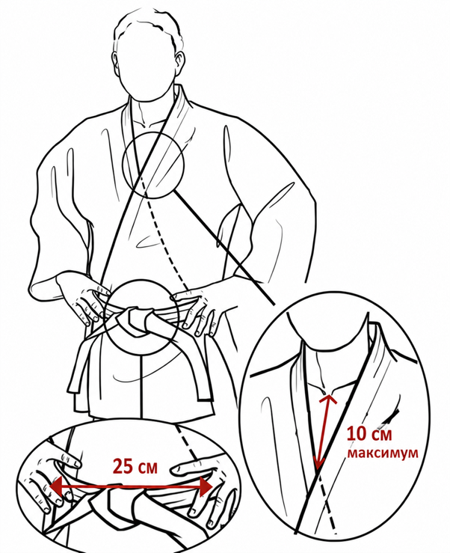

Рисунок 1. Требования к ширине запаха полы дзюдоги

7.11. Отворот дзюдоги должен быть максимально толщиной 1 см и шириной 4-5 см.
7.12. Ширина рукава дзюдоги (расстояние между рукой и внутренней частью рукава) должна быть 10-15 см по всей длине рукава (Рисунок 2).

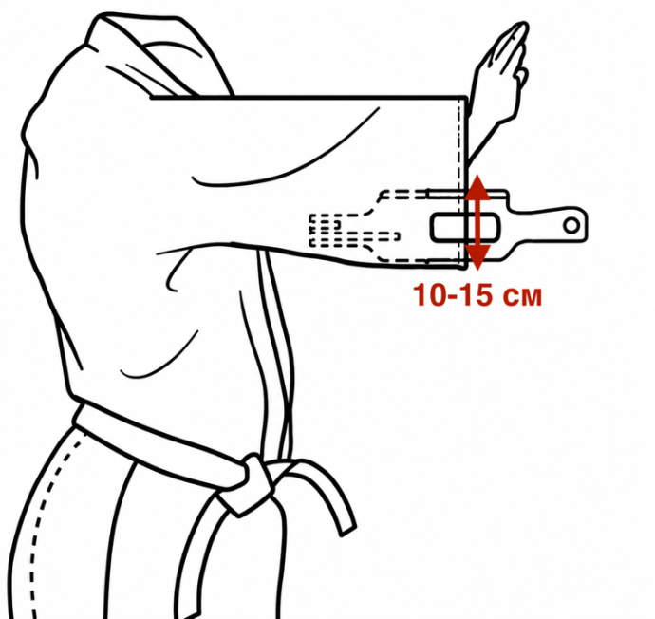

Рисунок 2. Требования к длине и ширине рукавов дзюдоги

7.13. Брюки должны быть достаточно длинными, чтобы покрывать ноги максимально до голеностопного сустава или минимально до точки, расположенной на 5 см выше него. Между ногой и брюками должно быть пространство 10-15 см по всей длине штанины (Рисунок 3).

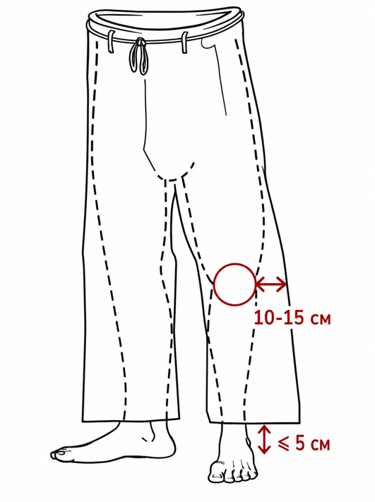

Рисунок 3. Требования к длине и ширине штанов дзюдоги

7.14. Прочный пояс шириной 4-5 см, цвет которого соответствует квалификации спортсмена, должен быть обернут дважды поверх дзюдоги и завязан на уровне талии плоским узлом, плотно фиксируя куртку, не давая ей возможности свободно вылезать из-под него. Длина пояса должна быть такой, чтобы его концы были длиной 20-30 см (Рисунок 4).

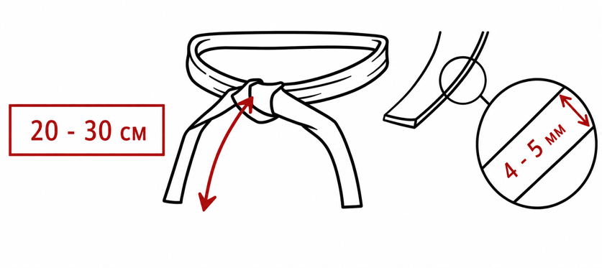
Рисунок 4. Требования к длине и толщине пояса

7.15. Участницы должны надевать под куртку либо прочную длинную футболку с круглым воротом, с короткими рукавами белого или почти белого цвета, которая заправляется в брюки, или прочное белое или почти белое трико с короткими рукавами.
7.16. В случае несоответствия дзюдоги установленным нормам, спортсмену предоставляется возможность самостоятельно заменить дзюдоги. В случае повторного несоответствия его дзюдоги установленным нормам, спортсмен лишается права участвовать в поединке и его сопернику присуждается победа ФУСЭН-ГАЧИ. Однако он имеет право в дальнейшем участвовать в утешительных схватках.
7.17. В случае, если спортсмен не выходит на татами после первого вызова вследствие несвоевременной явки на контроль дзюдоги или вследствие замены несоответствующего нормам дзюдоги, начинает действовать «правило 30 секунд», описанное в пункте 36.3.
7.18. Рефери на татами имеет право проверить дзюдоги участников и, в случае несоответствия требованиям правил, участнику предоставляется возможность произвести замену. В данной ситуации также начинает действовать «правило 30 секунд», описанное в пункте 36.3. В случае повторного несоответствия дзюдоги установленным нормам, спортсмен лишается права участвовать в поединке и его сопернику присуждается победа ФУСЭН-ГАЧИ. Однако он имеет право в дальнейшем участвовать в утешительных схватках.
7.19. Любой участник, не выполняющий требования настоящей статьи, лишается права участвовать в соревнованиях, и его сопернику присуждается победа ФУСЭН-ГАЧИ, если поединок не начался, или КИКЭН-ГАЧИ, если поединок уже стартовал.
7.20. Участники соревнований по КАТА должны быть одеты в дзюдоги только белого цвета.
7.21. Оружие, используемое для демонстрации в КАТА, предоставляется участниками. Оружие должно представлять собой муляжи, безопасные при демонстрации техники. Оружие должно пройти контроль судейской коллегии.
7.22. Защитные или фиксирующие средства (наколенники, налокотники, бандажи, эластичные фиксаторы, бинты, тейпы и тому подобное) используются по желанию участников, но не должны содержать твердых или металлических вставок.
7.23. Участники соревнований должны соблюдать следующие правила личной гигиены:
дзюдоги должно быть чистым, сухим и без неприятного запаха;
ногти на руках и ногах должны быть коротко острижены;
длинные волосы должны быть завязаны так, чтобы не причинять неудобств сопернику (волосы должны быть перевязаны лентой для волос из резины или подобного материала и не должны содержать каких-либо жестких или металлических компонентов; голова не должна быть покрыта, за исключением повязки медицинского характера).
Статья 8. Обязанности и права участников
8.1. Участник обязан:
- строго соблюдать Правила, Положение, Регламент соревнований;
- выполнять требования судей;
- своевременно выходить на татами по вызову судейской коллегии;
- быть корректным по отношению ко всем участникам соревнований и зрителям.
8.2. Участник имеет право:
- своевременно получать необходимую информацию о Регламенте соревнований, о ходе соревнований, о возможных изменениях в расписании проведения соревнований;
- получать информацию о решениях, принятых судейской комиссией через официального представителя своей команды.

Статья 9. Представители команд, тренеры
9.1. Посредником между судейской коллегией соревнований и спортсменами (тренерами) команды является представитель команды.
9.2. Если команда не имеет представителя, его обязанности выполняет тренер или капитан команды.
9.3. Представители команд должны находиться на местах, специально отведенных для них.
9.4. Представитель команды не может быть одновременно судьей и врачом данных соревнований.
9.5. Представитель команды выполняет следующие функции:
- участвует в проведении жеребьевки;
- участвует в работе совместных совещаний с судьями, где может выражать замечания к работе судей только на основании конкретных положений Правил;
- несет ответственность за дисциплину участников команды и обеспечивает своевременную явку их на соревнования.
9.6. Представителю команды запрещается вмешиваться в решения судей и лиц, проводящих соревнований, а также осуществлять действия, оскорбляющие судей.
9.7. За нарушение или невыполнения своих обязанностей представитель команды может быть отстранен от исполнения своих обязанностей.
9.8. Во время проведения поединка тренер имеет право давать указания своему спортсмену, находясь на специально отведенном для этого месте у татами, не вмешиваясь в работу судей.
9.9. Поведение тренеров во время поединков:
- тренеры должны сидеть на приготовленных для них местах до начала поединка;
- тренеры не вправе давать указания участникам во время борьбы;
- тренеры могут давать указания своим участникам только во время пауз между командами МАТЭ и ХАДЖИМЭ;
- после окончания паузы и начала борьбы (ХАДЖИМЭ) тренеры должны снова соблюдать тишину и не жестикулировать;
- если тренер не соблюдает подпункты «а» – «г» пункта 9.9, ему выносится первое предупреждение;
- при повторном нарушении тренер получает второе предупреждение и удаляется из соревновательной зоны без права замены;
- если тренер продолжает вести себя неподобающим образом за пределами соревновательной зоны, к нему будет применена дисквалификация.
9.10. Тренеры и представители команд в соревновательной зоне должны соблюдать требования к одежде:
  - в предварительной части соревнований форма одежды: пиджак, рубашка, галстук, брюки, обувь (не спортивная) или спортивный костюм, спортивная футболка с коротким или длинным рукавом и спортивная обувь;
  - финальный блок соревнований: пиджак, рубашка, галстук, брюки, обувь (не спортивная); для женщин: пиджак, брюки/юбка/платье, блузка.

Раздел III. СУДЕЙСКАЯ КОЛЛЕГИЯ

Статья 10. Состав судейской коллегии
10.1. Состав судейской коллегии утверждается ОСФ или региональной спортивной федерацией по виду спорта «дзюдо».
10.2. В главную судейскую коллегию входят:
главный судья;
судьи просмотровой комиссии;
главный секретарь;
заместитель главного судьи;
заместитель главного секретаря.
10.3. В просмотровую комиссию (по одному судье на каждом татами) входят судьи из числа членов судейской комиссии ОСФ, членов региональной или муниципальной судейских комиссий, судей, входящих во всероссийскую коллегию судей, назначенных на соревнования.
10.4. Судьи:
рефери;
боковой судья;
руководитель татами;
судья на табло;
судья-информатор;
судья на взвешивании;
судья в разминочной зоне;
судья на контроле дзюдоги (кимоно);
судья, контролирующий выход спортсменов;
судья при участниках.
10.5. Секретарская группа:
секретарь;
технический секретарь.
10.6. Встречу спортсменов судит бригада в составе: рефери,
два боковых судьи, руководитель татами, судья на табло, судьи-информаторы и технический секретарь. Действия спортсменов оценивает бригада судей: рефери и два боковых судьи с системой видео помощи или без нее. Каждый из них принимает решение по оценке действий спортсменов самостоятельно, и при разборе спорных моментов обязан аргументировать свои решения соответствующими пунктами Правил.
Оценки и замечания спортсменов рефери показывает первым. Если боковые судьи не согласны, они выражают свое решение, в соответствии с правилом «большинство из трех» (если двое судей имеют одинаковое мнение при вынесении какого-либо решения - оценки, замечания или их отмены, то оно принимается всей бригадой судей).
10.7. Судья обязан иметь судейскую форму:
- пиджак в классическом стиле черного или темно-синего цвета:
- однотонную рубашку белого цвета;
- галстук, установленного образца (темно-синего цвета с диагональными полосками в цвете государственного флага Российской Федерации);
- брюки в классическом стиле темно-серого цвета;
- носки черного цвета.
10.8. Расчет необходимого количества судей для судейства одного соревнования представлен в Приложении № 10.
10.9. Свои действия судьи обязаны выполнять в соответствии с настоящими Правилами.
10.10. Соревнования по КАТА одновременно обслуживают пять судей под руководством главного судьи и наблюдением представителя просмотровой комиссии.
10.11. Система видео помощи, как она определена в настоящих Правилах, является исключительной компетенцией судей и просмотровой комиссии, и никто не может вмешиваться или определять порядок её использования вне указанных Правил.
Используется в следующих случаях:
- для контроля текущей встречи члены просмотровой комиссии
могут прерывать, останавливать встречу и проводить совещания с рефери и боковыми судьями для оперативного разбора сложных ситуаций и принятия правильного решения;
- член просмотровой комиссии может утвердительным жестом,
показать на отсутствие необходимости обсуждения всеми судьями
(без остановки встречи), когда, по его мнению, и/или после просмотра видео помощи, его мнение соответствует принятому рефери и боковыми судьями.
Просмотровая комиссия может использовать повтор в системе видео помощи для подтверждения судейских решений, принятых на татами, в следующих случаях:
- решения, связанные с действиями, совпадающими со временем окончания встречи;
- контратакующие действия, когда может быть сложность в определении, кто из участников первым упал на спину;
- ошибка в определении участника (белого или синего), которому дали оценку или замечание;
- при вынесении замечания ХАНСОКУ-МАКЭ.
Просмотр системы видео помощи и последующее взаимодействие с рефери и боковыми судьями, остается на усмотрении члена просмотровой комиссии, наблюдающего за данным татами.

Статья 11. Главный судья, просмотровая комиссия,
заместитель главного судьи
11.1. Главный судья совместно с просмотровой комиссией соревнований осуществляет руководство по проведению соревнований в соответствии с Положением и Правилами. Он отвечает за проведение соревнований перед организацией, проводящей эти соревнования.
Функции главного судьи:
- проверяет готовность к соревнованиям всех помещений, оборудования, инвентаря, соответствия их требованиям Правил, составляет Акт приема места проведения соревнований (Приложение № 11), при наличии необходимой документации;
- входит в комиссию по допуску;
- проводит заседания судей соревнований совместно с представителями команд перед началом соревнований, после окончания каждого дня соревнований, а также в тех случаях, когда возникает необходимость;
- организовывает и контролирует жеребьевку участников;
- утверждает график хода соревнований;
- комплектует бригады судей на предварительный и финальный блоки;
- не позднее 7-и дней после окончания соревнований сдает отчет в организацию, проводящую соревнования;
- отменяет проведение соревнований, если место проведения соревнований, оборудование или инвентарь не отвечает требованиям Правил до их начала, (решение принимается совместно с представителем проводящей организации);
- объявляет перерыв или прекращает соревнования в случае неблагоприятных условий, мешающих нормальному проведению;
- в случае необходимости вносит изменения в Программу или график проведения соревнований;
- объявляет предупреждение или отстраняет от исполнения своих обязанностей представителя, тренера команды, не исполняющего свои обязанности или допустившего грубость по отношению к судьям.
11.2. Просмотровая комиссия. В состав просмотровой комиссии входят судьи, имеющие многолетнюю судейскую практику, обладающие знаниями Правил и последних изменений к ним.
Функции просмотровой комиссии:
- контроль и оценка работы судей, консультативная помощь специалистам в вопросах судейства. Для контроля поединков на соревнованиях члены просмотровой комиссии могут останавливать встречу и проводить совещания с рефери и боковыми судьями для оперативного разбора сложных ситуаций и принятия правильного решения;
- перед началом соревнований, после окончания каждого дня соревнований проводит заседания с судьями, а также в тех случаях, когда возникает необходимость, анализирует их деятельность, обращает внимание на ошибки, делает замечания, даёт рекомендации;
- в случае необходимости, даёт разъяснения принятому решению тренерам или представителям команд;
- совместно с главным судьей комплектует бригады судей на финальный блок;
- по итогам соревнований, даёт оценку работе судей.
11.3. Заместитель главного судьи.
Функции заместителя главного судьи:
- осуществляет контроль за подготовкой места проведения соревнований;
- организовывает и контролирует взвешивание участников;
- руководит работой судейско-вспомогательного персонала (СВП);
- руководит работой комендантской группы;
- по поручению главного судьи временно может выполнять его функции.

Статья 12. Главный секретарь
Функции главного секретаря:
- организует и контролирует работу секретариата соревнований;
- входит в комиссию по допуску и назначает секретарей на взвешивании;
- руководит проведением жеребьевки;
- составляет программу и график хода соревнований;
- ведет протоколы соревнований;
- составляет порядок встреч;
- контролирует оформление протоколов встреч;
- в соревнованиях по КАТА составляет порядок выступления пар для демонстраций техники, контролирует оформление протоколов демонстраций и подсчет итоговых результатов;
- оформляет распоряжения и решения главного судьи;
- представляет главному судье результаты соревнований на утверждение и необходимые данные для итогового отчета;
- обеспечивает необходимым информационным материалом все судейские службы соревнований, представителей команд, представителей СМИ;
- контролирует процесс установки и наладки компьютерной сети, компьютерной техники и программного обеспечения, необходимые для работы секретариата.

Статья 13. Заместитель главного секретаря
Функции заместителя главного секретаря:
- участвует в работе секретариата соревнований;
- выполняет поручения и задания главного секретаря соревнования;
- входит в комиссию по допуску;
- осуществляет помощь главному секретарю в проведении жеребьевки;
- составляет порядок встреч;
- ведет протоколы соревнований;
- контролирует оформление протоколов встреч;
- помогает в формировании отчета о соревновании;
- обеспечивает необходимым информационным материалом все судейские службы соревнований;
- участвует в процессе установки и наладки компьютерной сети, компьютерной техники и программного обеспечения, необходимые для работы секретариата.

Статья 14. Руководитель татами
Руководитель татами во время соревнований располагается за судейским столом и выполняет следующие функции:
- вызывает на татами судей, спортсменов, представляет участников
пар, а также объявляет результат в случае отсутствия судьи-информатора;
- осуществляет контроль судейства на татами, выполнение обязанностей техническими секретарями, судьями на табло, судьями при участниках;
- заполняет необходимые графы судейского протокола (оценки, время встречи, качество побед, итоговый результат);
- комплектует бригады судей на каждую встречу за исключением тех случаев, когда эту функцию выполняет просмотровая комиссия, главный судья или проводится компьютерная жеребьевка судей.

Статья 15. Рефери
15.1 Рефери ведет поединок и руководит судейством встречи. Объявляет оценки и замечания в соответствии с Правилами. Следит за тем, чтобы его решения правильно фиксировались на табло. Обычно находится в пределах рабочей зоны.
15.2. Рефери должен убедиться в том, что площадка для соревнований, электронное табло, форма, гигиена участников находятся в надлежащем состоянии перед началом поединка.
15.3. В тех случаях, когда оба спортсмена находятся в положении борьбы лежа, развернувшись лицом к краю рабочей зоны, рефери может наблюдать за действиями спортсменов, заняв положение в зоне безопасности.
15.4. Перед началом соревнований должен ознакомиться со звуком гонга или другого сигнала, обозначающего окончание времени поединка на их татами, местом нахождения врача или медицинского помощника. Осуществляя контроль площадки для соревнований, рефери должен обратить внимание на то, чтобы поверхность татами была ровной и чистой, без щелей между матами, и чтобы дзюдоги участников соответствовали требованиям Правил.
15.5. Рефери должен следить за тем, чтобы зрители или фотографы не создавали опасности или риска травмы для участников.
15.6. Рефери должен покидать соревновательную зону во время презентаций или любых продолжительных задержек в программе соревнований.
15.7. Необходимые в ходе поединка команды, объявление оценок и замечаний рефери сопровождает соответствующим жестом (Приложение № 12).
15.8. Рефери участвует в проведении процедуры взвешивания спортсменов. Взвешивание среди спортсменов мужского пола проводят судьи мужчины, среди женского пола – судьи женщины.
15.9. В соревнованиях по КАТА демонстрацию техники спортсменов оценивает бригада из пяти судей, сидящих в один ряд за столами перед татами, под контролем главного судьи соревнований. Судьи выставляют оценки в официальном судейском протоколе. Каждый из судей принимает решение по оценке действий спортсменов самостоятельно и при разборе спорных моментов обязан аргументировать свои действия соответствующими пунктами Правил.

Статья 16. Боковые судьи
16.1. Двое судей находятся за столом татами и судят поединок совместно с рефери, находясь на связи с помощью беспроводной радиосистемы (наушники, микрофон) и помогают рефери, используя систему видео помощи, принимают решения в соответствии с правилом «большинства из трех». В случае отсутствия полноценной системы видео помощи, боковые судьи располагаются на стульях на противоположных углах татами.
16.2. Если судья замечает ошибку на табло, он должен обратить на нее внимание рефери.
16.3. Если участник вынужден заменить какую-либо часть формы за пределами площадки для соревнований, один из боковых судей или свободный судья, не работающий в данной встрече, должен обязательно проследовать с участником для контроля замены элементов формы.
16.4. Если пол участника, вынужденного заменить какую-либо часть дзюдоги за пределами площадки для соревнований, не совпадает с полом судьи, то назначенное официальное лицо, соответствующего пола, должно сопровождать участника.

Статья 17. Вспомогательные судьи (СВП)
К вспомогательным судьям относятся: судья на табло, судья–информатор, судья на взвешивании, судья на контроле дзюдоги, судья в разминочной зоне, судья, контролирующий выход спортсменов, судья при участниках.
17.1. Судья на табло, располагается за столом руководителя татами и осуществляет хронометраж времени встречи, а также времени удержания на электронном табло, а в случае отказа или отсутствия электронного табло с помощью механического или электронного хронометра.
17.2. Судья-информатор объявляет программу и порядок проведения соревнований, представляет участников каждой встречи и объявляет результат каждого поединка, и другие информационные объявления. В соревнованиях по КАТА представляет участников каждой демонстрации, объявляет результаты выступления.
17.4. Судья на взвешивании осуществляет контроль взвешивания спортсменов на предварительном взвешивании. Осуществляет взвешивание (определяет весовую категорию), идентификацию и запись спортсменов в протокол взвешивания во время официального и случайного (выборочного) взвешивания РЭНДОМ ВЭЙТ.
17.5. Судья на контроле дзюдоги проводит измерение соответствия дзюдоги согласно статье 7 настоящих Правил.
17.6. Судья в разминочной зоне осуществляет контроль и вызов спортсменов в соревновательную зону.
17.7. Судья, контролирующий выход спортсменов, осуществляет своевременное выведение спортсменов на поединок.
17.8. Судья при участниках
Функции судей при участниках:
- проверяют перед началом каждой встречи наличие спортсменов, а в случае их отсутствия сообщают об этом руководителю татами;
- знакомят спортсменов с последовательностью выхода участников на татами;
- сопровождают спортсменов до татами и обратно, после окончания встречи;
- сопровождают в зону проведения допинг-контроля тех спортсменов, которых определяет служба допинг-контроля;
- проверяют наличие участников и сопровождают их в зону проведения награждения для осуществления процедуры награждения спортсменов – победителей и призеров соревнований.
Назначение спортивных судей на официальные спортивные соревнования осуществляется в соответствии с требованиями включения спортивных судей в судейские коллегии квалификационных требований к спортивным судьям по виду спорта «дзюдо», утвержденных Министерством спорта Российской Федерации.

Раздел IV. ОРГАНИЗАЦИОННЫЙ КОМИТЕТ

Организационный комитет состоит из специалистов медицинской группы, которая включает в себя врача соревнований, врача(ей) команд(ы), медицинскую сестру, специалистов комендантской группы, которая включает в себя коменданта соревнований, специалистов технической службы, обеспечивающих работу компьютерной сети, электронных табло, видеокамер системы видео повтора, раций, а также персонал по подготовке и уборке площадки для соревнований.

Статья 18. Врач соревнований, врач команды
Функции врача соревнований:
- входит в состав комиссии по приему мест соревнований;
- проверяет правильность оформления заявок;
- присутствует на взвешивании, проводит наружный осмотр спортсменов;
- осуществляет медицинское обследование в процессе соревнований и оказывает помощь согласно Правилам;
- следит за соблюдением санитарно-гигиенических требований в местах проведения соревнований;
- по окончанию соревнований представляет отчет главному судье соревнований о медико-санитарном обеспечении соревнований с указанием случаев травм и заболеваний.
Врачи соревнований должны информироваться главным судьей об допустимых правилами вида спорта способах оказания медицинской помощи во время проведения поединков и после их окончания.
Официальный врач команды должен иметь медицинское образование
и должен пройти аккредитацию до начала соревнований. Аккредитованный врач команды находится в обозначенном месте и может попросить рефери остановить встречу в случаях, угрожающих здоровью участника.
Командирующая организация несет ответственность за действия врача команды.

Статья 19. Комендант соревнований
Функции коменданта соревнований:
а) отвечает за своевременную подготовку и оформление площадки для соревнований, безопасность, размещение и обслуживание участников и зрителей, техническую подготовку места проведения соревнований, поддержание порядка во время соревнований, а также обеспечивает все необходимые мероприятия по указаниям главного судьи;
б) отвечает за подготовку и пригодность к использованию специального оборудования и инвентаря для проведения соревнований в соответствии с настоящими Правилами;
в) во время соревнований осуществляет руководство специалистами технической службы и персоналом по подготовке и уборке площадки для соревнований.

Раздел V. ПРАВИЛА ПРОВЕДЕНИЯ СОРЕВНОВАНИЙ

Статья 20. Место проведения соревнований (зона действий)
20.1. Борьба проводится в пределах рабочей зоны. Бросок должен быть начат, когда оба участника находятся внутри или когда один из спортсменов имеет контакт с рабочей зоной. Любое действие, проводимое в момент, когда оба участника находятся за пределами рабочей зоны, не может быть оценено.
20.2. Все действия могут продолжаться (нет команды МАТЭ) так долго, пока один из участников касается какой-либо частью тела рабочей зоны.
20.3. Исключения:
- если бросок начат, когда только один из участников имеет контакт с рабочей зоной, но во время действия оба участника выходят за пределы рабочей зоны, действие может быть засчитано для оценки, если бросок продолжается непрерывно вблизи границы рабочей зоны и не более чем два метра в зоне безопасности. Аналогично любая немедленная контратака участника, который был вне рабочей зоны, во время начала броска может быть засчитана для оценки, если действие продолжается непрерывно вблизи границы рабочей зоны и не более чем два метра в зоне безопасности;
- в положении борьбы лежа действия могут продолжаться за пределами рабочей зоны, если удержание было открыто внутри. Если во время удержания за пределами рабочей зоны, когда УКЭ переходит без остановки к контратаке, то поединок продолжается;
- если бросок завершился за пределами рабочей зоны, вблизи границы рабочей зоны и не более чем два метра в зоне безопасности, и немедленно один из участников перешел на удержание, болевой или удушающий прием, то такая техника является действительной (разрешена). Если вовремя борьбы лежа УКЭ, перехватывает контроль одной из вышеупомянутых техник, в успешном продолжении, это также является действительным (разрешенным);
- удержание, удушающие и болевые приемы, начатые в пределах рабочей зоны поединка и имеющие эффективное продолжение, могут быть продолжены, даже если спортсмены находятся за пределами рабочей зоны;
- после начала поединка участники могут покинуть место соревнования только с разрешения рефери. Разрешение может быть дано в исключительных случаях, таких, как необходимость заменить дзюдоги, которое пришло в негодность или испачкалось. Такое же разрешение может быть дано в случае приглашения доктора, помощь врача должна быть оказана за пределами татами, рядом с соревновательной зоной или возле врачебного стола. Спортсмен должен быть сопровожден боковым судьей или судьей, не участвующим в данной встрече.

Статья 21. Продолжительность поединка
21.1. Продолжительность поединка указана в Таблице № 3 и определяется Правилами, Положением и Регламентом соревнований. Рефери должен знать продолжительность поединка, прежде чем он выйдет на татами.

Таблица № 3
Продолжительность поединка в возрастных группах

Мальчики и девочки  до 11 лет | Мальчики и девочки  до 13 лет | Юноши и девушки до 15 лет | Юноши и девушки до 18 лет | Юниоры и юниорки  до 21 года | Юниоры и юниорки до 23 лет | Мужчины и женщины
3 мин | 3 мин | 3 мин. | 4 мин | - мин | 4 мин | 4 мин

21.2. Продолжительность дополнительной встречи ГОЛДЭН СКОР по времени не ограничена.
21.3. В возрастных группах мальчики и девочки до 11 лет, мальчики и девочки до 13 лет после окончания времени встречи и равенстве оценок, победитель определяется мнением судей – ХАНТЭЙ.
21.4. Любой участник имеет право на 10 мин отдыха между поединками.
21.5. Промежутки времени между командами рефери МАТЭ и ХАДЖИМЭ, а также между СОНО-МАМА и ЁШИ не входят в продолжительность времени поединка.
21.6. Сигнал об окончании времени поединка дается гонгом или другим подобным звуковым сигналом. При проведении соревнований на нескольких татами одновременно необходимо, чтобы звуковые сигналы гонгов на этих татами были различны. Сигнал об окончании поединка должен перекрывать шум зрителей.
21.7. Время удержания:
ИППОН – 20 секунд;
ВАЗА-АРИ – 10-19 секунд;
ЮКО – 5-9 секунд.
21.8. В соревнованиях возрастных групп мальчики и девочки до 11 лет, мальчики и девочки до 13 лет оценка ВАЗА-АРИ дается за технику удержания, когда участник удерживает своего противника, который не может освободиться 10 секунд. Повторное выполнение удержания в течение 10 секунд оценивается ВАЗА-АРИ-АВАСЭТЭ-ИППОН.
21.9. Если удержание зафиксировано одновременно с сигналом об окончании времени поединка или когда оставшееся время поединка недостаточно для полноценного удержания, то время, отведенное для борьбы, продолжается до оценки ИППОН, команды рефери ТОКЭТА или МАТЭ. В это время участник, попавший на удержание (УКЭ), может контратаковать, используя удушающие или болевые приемы. В случае сдачи или потери сознания участника, проводящего удержание (ТОРИ), удерживаемый участник (УКЭ) выигрывает поединок с оценкой ИППОН.
21.10. Любое техническое действие, начатое одновременно с сигналом об окончании поединка, подлежит оценке.
21.11. Любое техническое действие, проводимое после сигнала об окончании времени встречи, не должно оцениваться, даже если рефери не успел дать команду СОРЭ-МАДЭ.
21.12. Если техническое действие совпадает с сигналом об окончании времени встречи, но по мнению рефери, не является эффективным, он немедленно должен объявить СОРЭ-МАДЭ.

Статья 22. Начало поединка
  - Перед началом каждого поединка рефери и боковые судьи должны занять исходное положение и рабочие места, прежде чем участники выйдут на татами.
  - В личных соревнованиях рефери должен находиться в центре, в двух метрах от линии, соединяющей участников в исходном положении, лицом к столу, где регистрируется время. Боковые судьи должны занять места за столом с системой видеоконтроля или, в случае ее отсутствия, на стульях на противоположных углах татами.
  - Участники направляются к центру края рабочей зоны (по зоне безопасности) на их места в соответствии с порядком (объявленный первым с правой стороны и объявленный вторым с левой стороны от позиции рефери) и останавливаются. По сигналу рефери участники одновременно двигаются вперед на свои стартовые позиции и должны выполнить приветствие в виде поклона стоя одновременно друг другу, наклоняясь вперед под углом 30°. Если участники не выполнили поклон или поклон выполнен не в соответствии с требованиями, рефери должен потребовать от них повторить процедуру поклона. Затем делают шаг вперед левой ногой.
  - Участники вправе делать поклон при входе и выходе с рабочей зоны, хотя это и не является обязательным.
  - Участники не должны пожимать руки перед началом поединка.
  - Поединок всегда начинается в положении стоя, по команде рефери ХАДЖИМЭ.
  - После окончания встречи рефери объявляет результат, участники одновременно должны сделать шаг назад с правой ноги и корректно выполнить процедуру поклона.
  - В командных соревнованиях, перед началом поединков, участники должны пройти церемонию поклонов, в следующем порядке:
- рефери остается на том же месте, что и в личных соревнованиях. По его сигналу две команды выходят по выделенной стороне, по очереди, по внешнему краю рабочей зоны, в порядке убывания, так чтобы самый тяжелый участник был ближе к рефери, останавливаясь лицом к лицу к другой команде;
- по указанию рефери две команды, после поклона при входе в рабочую зону, двигаются вперед к стартовой линии, отмеченной на татами;
- по указанию рефери (жест – вытянутые параллельно вперед руки, с открытыми ладонями), команды поворачиваются по направлению к столу руководителя татами. Рефери дает команду РЭЙ, чтобы все участники выполнили поклон одновременно. Рефери поклон не делает;
- затем по указанию рефери (жест рук под прямым углом предплечья, ладони обращены друг к другу) две команды снова разворачиваются лицом друг к другу и по команде РЭЙ, все участники осуществляют одновременно поклон друг другу;
- после окончания церемонии поклонов все участники команд выходят с рабочей зоны там же, где и зашли, ожидая на внешнем краю татами, начала первой встречи участников. В каждой встрече участники должны будут выполнить ту же самую процедуру поклонов, как и в личных соревнованиях;
- после окончания последней по порядку встречи, рефери приглашает команды построится в рабочей зоне, объявляет победителя и следит за выполнением церемонии поклонов, указанных в пунктах «а» и «б» пункта 22.8, в обратном порядке - сначала поклон команд друг другу, а в конце в сторону судейского стола.

Статья 23. Переход из борьбы стоя в борьбу лежа
и из борьбы лежа в борьбу стоя
23.1. Участники могут перейти в борьбу лежа (НЭ-ВАЗА) из борьбы стоя (ТАЧИ-ВАЗА) в перечисленных ниже случаях. Однако если при этом не будет продолжения борьбы, то рефери должен дать команду обоим спортсменам вернуться в стойку.
23.2. Ситуации, в которых переход из стойки в положение лежа разрешен:
- когда участник, завершив бросок, без перерыва переходит в положение борьбы лежа, продолжая атаковать;
- когда один из участников падает в результате неудачной попытки проведения броска, другой участник может воспользоваться неустойчивым положением соперника и перевести его в положение борьбы лежа;
- когда один из участников переводит своего соперника в положение борьбы лежа удачным движением, которое не квалифицируется как техника броска;
- в любом другом случае, когда один из участников падает или почти упал (случай непредусмотренный предыдущими пунктами настоящей статьи), другой спортсмен может воспользоваться положением своего соперника для перевода в положение борьбы лежа.
23.3. Положение лежа (НЭ-ВАЗА):
- УКЭ лежит на животе;
- УКЭ находится на локтях и коленях;
- оба спортсмена находятся на коленях;
- УКЭ находится на четвереньках, у ТОРИ нет захвата.
Бросок ТОРИ своего оппонента УКЭ из положения лежа на животе или на локтях и коленях не может оцениваться, и эта техника рассматривается как атакующее действие в положении лежа. В данном положении УКЭ может использовать захват ниже пояса.
23.4. В ситуации, когда один из спортсменов намерено уходит в положение борьбы лежа и тянет своего соперника за собой, нарушая таким образом правила, описанные в пункте 23.2, и его соперник при этом не получает преимущества, рефери должен дать команду МАТЭ и объявить этому спортсмену замечание ШИДО. Если его соперник при этом получает преимущество и продолжает борьбу лежа, поединок продолжается.

Статья 24. Команда МАТЭ
24.1. Рефери должен объявить команду МАТЭ, чтобы временно остановить поединок, в ситуациях, указанных в настоящей статье, и участники должны быстро вернуться на свои стартовые позиции. Для продолжения поединка, рефери дает команду ХАДЖИМЭ.
24.2. В случаях, когда дается команда МАТЭ для объявления одному или обоим участникам замечания ШИДО, участники возвращаются на стартовые позиции (МАТЕ – ШИДО - ХАДЖИМЭ), кроме ситуации СОНО-МАМА в положении борьбы лежа.
24.3. Давая команду МАТЭ, рефери должен визуально контролировать спортсменов на тот случай, если они не услышат команду и продолжат борьбу.
24.4. Ситуации, когда рефери должен дать МАТЭ:
- когда оба участника полностью выходят за пределы рабочей зоны;
- когда один или оба участника выполняют запрещенные действия, указанные в статье 36 настоящих Правил;
- когда один или оба участника получают травму или заболевают. Если возникает одна из ситуаций, предусмотренных статьей 37, рефери, после объявления команды МАТЭ, должен вызвать врача для оказания необходимой медицинской помощи, в соответствии с указанной выше статьей, или по просьбе участника или сам, вследствие серьезности травмы, позволяя участнику, чтобы облегчить лечение, принять положение отличное от стартового;
- когда необходимо привести в порядок дзюдоги одного или обоих участников;
- когда в положении НЭ-ВАЗА нет очевидного продолжения борьбы;
- когда один из участников находится в стойке или встает в стойку из положения борьбы лежа и поднимает своего соперника, лежащего на татами и обхватывающего ногами любую часть тела стоящего спортсмена;
- когда один из участников берет захват КАТА-САНКАКУ в положении стоя или когда один из участников поднимается из положения партера с этим захватом;
- когда один из участников начинает или выполняет любые подготовительные действия из ударной или борцовской техники (не оригинальное дзюдо);
- когда при проведении болевого или удушающего приема участник опасно растягивает ногу соперника;
- когда один из участников пытается или проводит удушающий или болевой приемы в положении стоя;
- в возрастных группах мальчики и девочки до 11, до 13, юноши и девушки до 15 лет, когда участник проводит в НЭ-ВАЗА захват руки и головы соперника ногами (например, САНКАКУ-ДЖИМЭ); при проведении переворота на удержание при помощи узла локтя и плеча ногой (УДЭ-ГАРАМИ ногой);
- в возрастных группах мальчики и девочки до 11, до 13 лет при проведении технического действия с захватом КАТА-САНКАКУ;
- в возрастных группах мальчики и девочки до 11, до 13 лет, когда один из участников удерживает своего соперника до оценки ВАЗА-АРИ (10 секунд);
- в любом другом случае, когда рефери сочтет это необходимым.
24.5. Ситуации, когда рефери не должен объявлять команду МАТЭ.
- рефери не должен объявлять МАТЭ для остановки выходящего за рабочую зону участника (участников), если ситуация не представляет собой опасности;
- рефери не должен объявлять МАТЭ в том случае, когда участник, избежавший удержания, болевого приема или удушающего захвата нуждается или просит отдыха;
- когда техническое действие начато внутри рабочей зоны и оба участника продолжают выходить за пределы рабочей зоны без остановки действия.
24.6. Когда один из участников совершает запрещенное действие, борьба переходит в положение НЭ-ВАЗА, и его противник при этом не получает преимущества в продолжении борьбы лежа, рефери останавливает встречу (команда МАТЭ) и объявляет замечание ШИДО участнику, совершившему нарушение.

Статья 25. Команда СОНО-МАМА
25.1. Команда СОНО–МАМА дается только в положении борьбы лежа.
25.2. В том случае, когда рефери хочет временно остановить поединок, не меняя положения спортсменов, он дает команду СОНО-МАМА и делает соответствующий жест. Когда рефери объявляет СОНО-МАМА, он должен внимательно следить за тем, чтобы не менялись захваты и положения участников.
25.3. Для продолжения поединка дается команда ЁШИ и выполняется соответствующий жест.

Статья 26. Конец поединка
26.1. Рефери должен объявить – СОРЭ-МАДЭ и закончить поединок в случаях, указанных в настоящей статье. После объявления СОРЭ-МАДЭ рефери должен держать спортсменов в поле зрения на тот случай, если они не услышали команду и продолжают борьбу.
26.2. При необходимости рефери должен потребовать от участников привести дзюдоги в порядок, прежде чем объявлять результат.
26.3. После того, как рефери объявил результат, участники должны сделать шаг назад, сделать поклон и покинуть рабочую зону со своей стороны татами, по зоне безопасности. При покидании татами участникам запрещено развязывать пояс и снимать дзюдоги.
26.4. Если рефери ошибочно указал победителя, то два боковых судьи должны добиться, чтобы он исправил ошибку, прежде чем он покинет рабочую зону. Если член судейской комиссии заметит ошибку, то он должен указать на неё судьям и добиться ее исправления.
26.5. Все действия и решения, принятые рефери и боковыми судьями в соответствии с правилом «большинства из трех» и утвержденные судейской комиссией или главным судьей, являются окончательными и не могут быть изменены.
26.6. Ситуации СОРЭ-МАДЭ:
- когда один участник получает оценку ИППОН;
- в случае отказа соперника от борьбы КИКЭН-ГАЧИ;
- в случае дисквалификации ХАНСОКУ-МАКЭ;
- когда один из участников не может продолжать борьбу из-за травмы КИКЭН-ГАЧИ;
- когда время, отведенное для встречи, истекло;
- в случае, когда у обоих участников нет оценок или оба имеют ВАЗА-АРИ, или ЮКО и затем одновременно получают ИППОН во время основного времени встречи, то встреча продолжается в ГОЛДЕН СКОР;
- в случае, когда один участник имеет ВАЗА-АРИ или ЮКО и затем оба одновременно получают ИППОН во время основного времени встречи, то одновременные действия не засчитываются, и встреча продолжается до конца основного времени.
26.7. Рефери объявляет результат встречи:
а) когда участник, получает оценку ИППОН или его соперник получает ХАНСОКУ-МАКЭ;
б) в случае наличия оцененных технических действий, победитель объявляется на основании разницы в оценках ВАЗА-АРИ и ЮКО;
в) когда нет объявленных оценок или оценки одинаковы (по одному ВАЗА-АРИ и (или) равное количество ЮКО), независимо от наличия разницы в замечаниях ШИДО, результат встречи определяется в поединке ГОЛДЭН СКОР, как в личных, так и в командных соревнованиях. Первый, сделавший оцениваемое техническое действие, выигрывает поединок.
В возрастных группах мальчики и девочки до 11 лет, до 13 лет, когда нет объявленных оценок или оценки одинаковы, независимо от наличия разницы в замечаниях ШИДО, победитель определяется мнением судей – ХАНТЭЙ.

Статья 27. Поединок ГОЛДЭН СКОР
27.1. Когда установленное время поединка заканчивается, и получается ситуация, предусмотренная подпунктом «в» пункта 26.7 рефери объявляет СОРЭ-МАДЭ, чтобы временно остановить встречу, и участники должны вернуться на свои стартовые позиции.
27.2. Нет ограничения по времени в поединке ГОЛДЭН СКОР, но все оценки и замечания из предыдущего поединка остаются на табло.
27.3. Рефери объявляет ХАДЖИМЭ для начала поединка. Период отдыха между окончанием основного поединка и началом поединка ГОЛДЭН СКОР не предусмотрен.
27.4. Любое результативное техническое действие (ЮКО, ВАЗА-АРИ, ИППОН) или ХАНСОКУ-МАКЭ (прямое или сложением ШИДО) между участниками в поединке ГОЛДЭН СКОР определяет победителя.
27.5. Для возрастной группы юноши и девушки до 15 лет как в личных, так и в командных соревнованиях первая оценка или замечание, определяющие различие между участниками в поединке ГОЛДЭН СКОР, решает исход встречи.
Примечание:
- если в течение начальных 4-х секунд удержания удерживаемый участник успешно выполняет болевой (удушающий) прием или уходит с удержания и немедленно сам берет соперника на удержание, то такие действия засчитываются;
- если во время поединка ГОЛДЭН СКОР объявляется ХАНСОКУ-МАКЭ, замечание участника должно выноситься так же, как и в обычном поединке;
- при объявлении замечания, которое определяет победителя, рефери должен согласовать данное действие с боковыми судьями и вынести решение на основании правила «большинства из трех»;
- поединке ГОЛДЭН СКОР удержание продолжается до получения оценки ЮКО, после чего объявляется победитель.
27.6. Специальные ситуации в ГОЛДЭН СКОР:
- если только один из участников, добившийся права продолжить борьбу в поединке ГОЛДЭН СКОР изъявляет это желание, а другой отказывается, то участник, который желает бороться объявляется победителем КИКЭН-ГАЧИ;
- в случае, когда оба участника добиваются ИППОН одновременно, во время основного поединка, результат поединка должен определиться в поединке ГОЛДЭН СКОР. Если оба участника добиваются ИППОН одновременно, во время ГОЛДЭН СКОР, рефери должен объявить МАТЭ и продолжить поединок, не принимая во внимание данные действия для оценки;
- в случае, когда обоим участникам одновременно напрямую объявляется ХАНСОКУ-МАКЭ, оба участника выбывают из соревнований.

Статья 28. Чистая победа ИППОН
28.1. Оценка дается за действия в ТАЧИ-ВАЗА и НЭ-ВАЗА. В ТАЧИ-ВАЗА за действия (прямой бросок, комбинация или контратака), которые проводятся без остановки и классифицируется как приемы дзюдо. Если в действии есть остановка, оценка не дается. В НЭ-ВАЗА за выполнение удержания (ОСАЭКОМИ), болевого (КАНСЭЦУ) или удушающего (ШИМЭ) приемов.
Четыре критерия для оценки ИППОН при выполнении приемов ТАЧИ-ВАЗА – скорость, сила, падение на спину, контроль. Рефери объявляет ИППОН в том случае, когда, по его мнению, выполняемое техническое действие соответствует следующим критериям:
- участник (ТОРИ), осуществляя контроль, бросает своего соперника (УКЭ) на спину со значительной силой и быстротой. Перекат по всей спине вдоль, поперек или по диагонали может быть расценен как ИППОН при соблюдении всех критериев ИППОН (Рисунок 5);

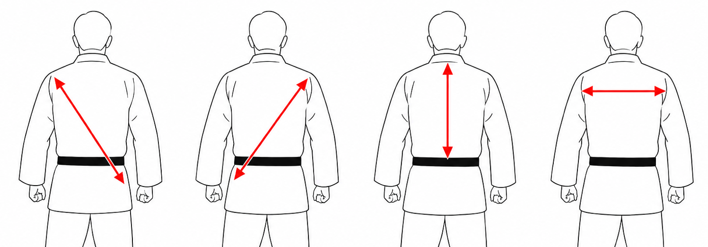

Рисунок 5. Перекат по спине - оценка ИППОН

- когда УКЭ приземляется на «мост» (падение на голову и на одну или две ступни);
- когда ТОРИ удерживает УКЭ на спине с помощью техники ОСАЭКОМИ-ВАЗА в течение 20 секунд после команды ОСАЭКОМИ;
- когда УКЭ неоднократно похлопывает рукой или ногой, или голосом произносит МАИТА, что является результатом удержания, удушающего или болевого приема (примечание: крик не является сигналом о сдаче);
- когда результат удушающего или болевого приема очевиден (например, соперник теряет сознание в результате удушающего приема или получает травму в результате болевого приема);
- если один участник в течение одной встречи получает вторую оценку ВАЗА-АРИ, рефери объявляет ВАЗА-АРИ АВАСЭТЭ ИППОН.
Примечание. Эквивалент оценки ИППОН, когда в случае замечания спортсмена ХАНСОКУ-МАКЭ его соперник объявляется победителем.
  - Для возрастной группы юноши и девушки до 15 лет рефери объявляет ИППОН при проведении болевого приема УДЭ-ХИШИГИ-ДЗЮДЗИ-ГАТАМЭ, когда рука УКЭ выпрямлена, полностью находится под контролем ТОРИ (УКЭ не может защититься или уйти), и результат болевого очевиден.
При проведении болевого приема узел локтя (УДЭ-ГАРАМИ) или других разрешенных болевых приемов рефери объявляет ИППОН, когда УКЭ дважды или более раз похлопывает рукой или ногой или голосом произносит МАИТА (или «СДАЮСЬ»).

Статья 29. Оценка ВАЗА-АРИ
29.1. Оценка дается за действия в ТАЧИ-ВАЗА и НЭ-ВАЗА. В ТАЧИ-ВАЗА за действия (прямой бросок, комбинация или контратака), которые проводятся без остановки и классифицируются как приемы дзюдо. Если в действии есть остановка, оценка не дается.
29.2. Рефери объявляет оценку ВАЗА-АРИ в том случае, когда, по его мнению, выполненное техническое действие отвечает следующим критериям:
- когда участник, осуществляя контроль, бросает соперника и в броске не достигнуты все четыре критерия, необходимые для оценки ИППОН;
- приземление на бок под углом более 90 градусов в сторону спины, даже если локоть отведен наружу. Необходимо учитывать единую линию бедер и плеч во время приземления;
- перекат оценивается ВАЗА-АРИ, если при перекате по большей части спины была задержка, перекат произошел по боковой части спины (от таза к плечу или от плеча к тазу), перекат произошел по плечам или по пояснице (Рисунок 6);
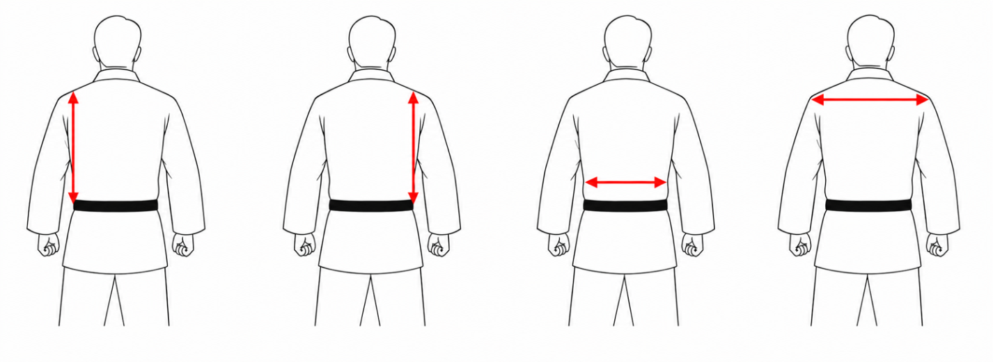
Рисунок 6. Перекат - оценка ВАЗА-АРИ

- когда ТОРИ удерживает УКЭ с помощью техники ОСАЭКОМИ-ВАЗА в течение 10 секунд и более, но менее 20 секунд.

Статья 30. Оценка ЮКО
30.1. Оценка дается за действия в ТАЧИ-ВАЗА и НЭ-ВАЗА. В ТАЧИ-ВАЗА за действия (прямой бросок, комбинация или контратака), которые проводятся без остановки и классифицируются как приемы дзюдо. Если в действии есть остановка, оценка не дается.
30.2. Рефери объявляет оценку ЮКО в том случае, когда, по его мнению, выполненное техническое действие отвечает следующим критериям:
- приземление на бок под углом 90 градусов или более в сторону живота (Рисунки 7а, 7б). Если падение происходит на живот, переднюю часть двух бедер или на два колена, раньше, чем падение на бок, то оценка ЮКО не дается, не зависимо от линии плеч (Рисунки 8а, 8б, 8в);

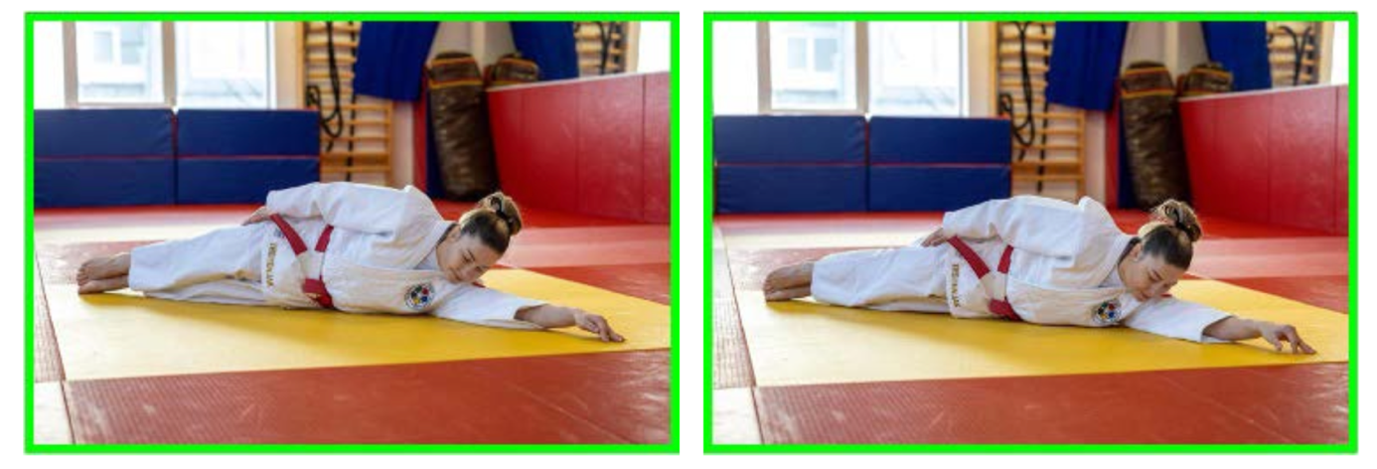
Рисунок 7а. Оценка ЮКО Рисунок 7б. Оценка ЮКО

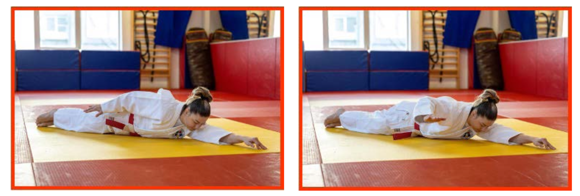
Рисунок 8а. Нет оценки ЮКО Рисунок 8б. Нет оценки ЮКО

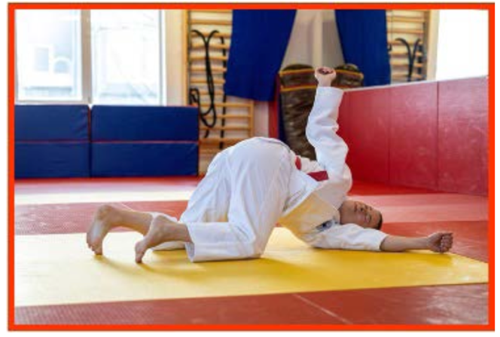

Рисунок 8в. Нет оценки ЮКО

- приземление УКЭ на бок по линии плеч при выставленном локте или руке и есть пространство между корпусом и татами (Рисунки 9а, 9б);

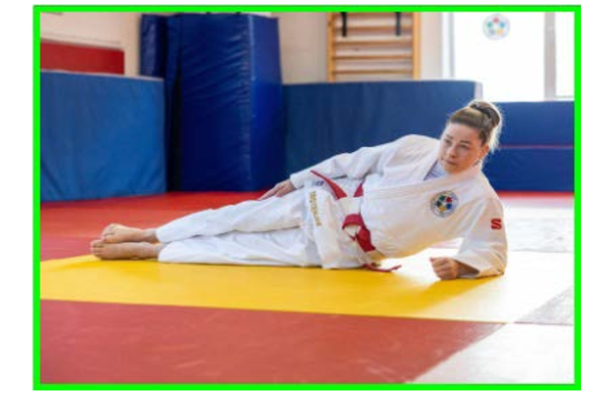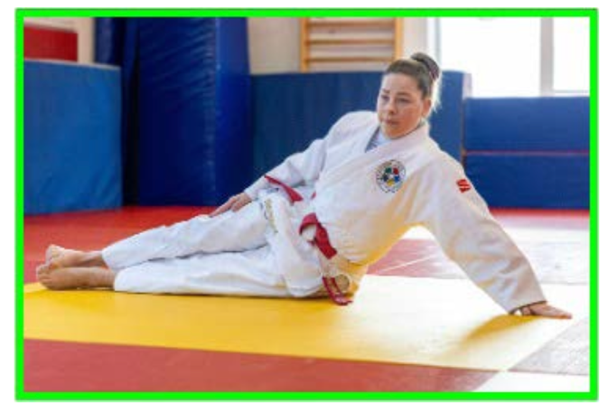
Рисунок 9а. Оценка ЮКО Рисунок 9б. Оценка ЮКО

- приземление УКЭ на верхнюю часть спины (область одной лопатки или шеи) (Рисунок 10);
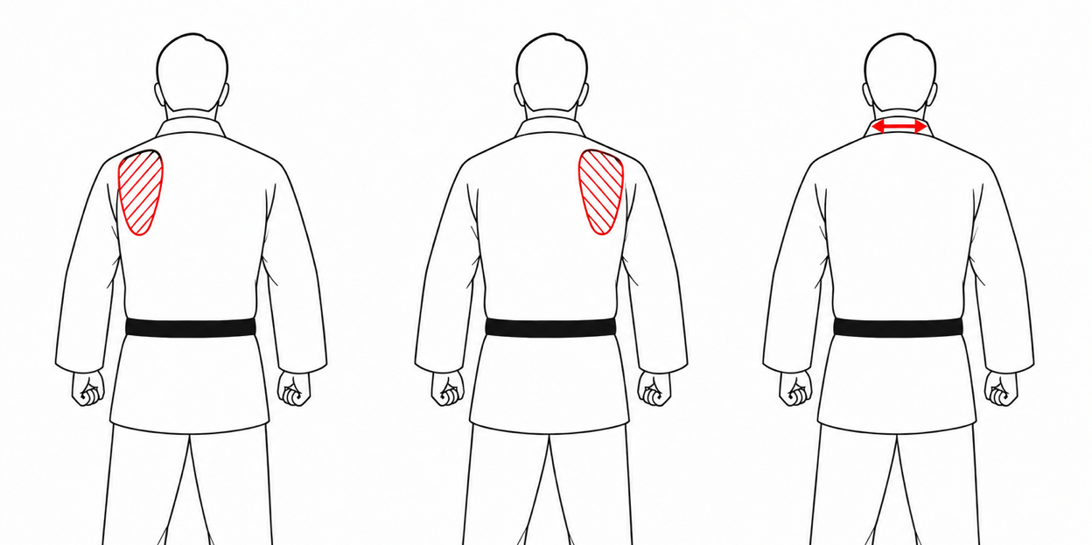
Рисунок 10. Оценка ЮКО

- приземление УКЭ на одну или две ягодицы, при угле наклона корпуса близким 90 градусов или более в сторону спины с касанием или без касания одним или двумя локтями, одной или двумя руками (ЮКО, нет ШИДО) (Рисунки 11а, 11б, 11в);

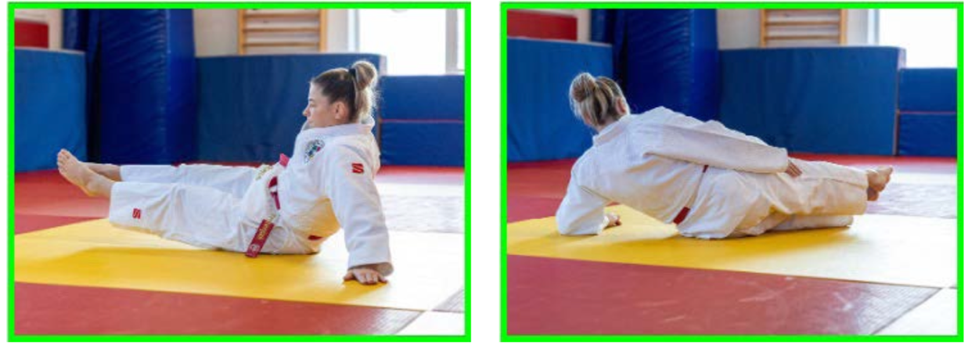
Рисунок 11а. Оценка ЮКО Рисунок 11б. Оценка ЮКО

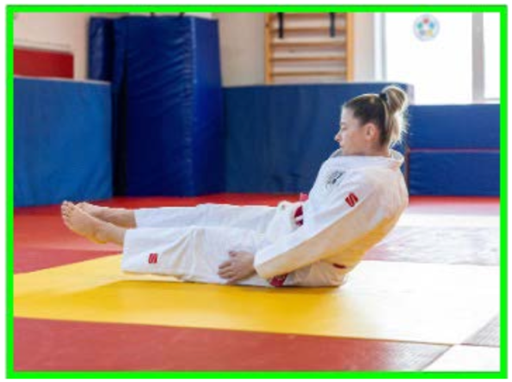
Рисунок 11в. Оценка ЮКО

- когда ТОРИ удерживает УКЭ с помощью техники ОСАЭКОМИ-ВАЗА в течение 5 секунд и более, но менее 10 секунд.

Статья 31. Удержание ОСАЭКОМИ
31.1. Оценка ИППОН за технику удержания (ОСАЭКОМИ-ВАЗА) даётся, когда ТОРИ удерживает УКЭ в течение 20 секунд, оценка ВАЗА-АРИ дается за удержание от 10 до 19 секунд, оценка ЮКО дается за удержание от 5 до 9 секунд.
31.2. Рефери объявляет ОСАЭКОМИ, когда, по его мнению, выполняемое техническое действие, отвечает следующим критериям:
- ТОРИ контролирует УКЭ с помощью одной из техник ОСАЭКОМИ-ВАЗА или ее узнаваемыми вариантами;
- УКЭ контролируется соперником и касается татами спиной полностью или верхней частью спины;
- контроль осуществляется сверху (грудью, боком, спиной);
- нога (ноги) и тело ТОРИ, не должны контролироваться ногами УКЭ;
- ТОРИ должен занимать своим телом положение развернувшись боком, грудью или спиной к атакуемому, то есть подобно техническим действиям КЭСА-, УШИРО-КЕСА-, КАМИ-ШИХО-, ЁКО-ШИХО-, ТАТЭ-ШИХО-, КАТА-, УРА-ГАТАМЭ или САНКАКУ-ВАЗА;
- удержание не засчитывается, если ТОРИ захватывает только голову или шею УКЭ без контроля одной из рук УКЭ. Как руками (рукой), так и ногами (подобно САНКАКУ ГАТАМЭ). Если ТОРИ, проводя удержание обхватывает двумя руками шею или голову УКЭ, рефери дает команду МАТЭ. В случае, когда ТОРИ обхватывает шею или голову ногами, рефери дает команду МАТЭ и объявляет замечание ШИДО.
31.2. Если ТОРИ, меняет без потери контроля над соперником положение удержания, время удержания продолжается до объявления ИППОН, или ТОКЭТА. Если во время проведения удержания ТОРИ выполняет запрещенное действие, описанное в пункте 34.10, рефери объявляет МАТЭ, возвращает участников на стартовые позиции, объявляет замечание, а в случае необходимости и оценку за удержание, если таковая имеется, а затем возобновляет борьбу командой ХАДЖИМЭ.
31.3. Если во время проведения удержания УКЭ выполняет запрещенное действие, описанное в пункте 34.10, рефери объявляет СОНО-МАМА, и объявляет замечание УКЭ, а затем возобновляет поединок, касаясь обоих участников, объявляя при этом ЁШИ. В случае замечания ХАНСОКУ-МАКЭ, рефери после объявления СОНО-МАМА и консультации с судьями, объявляет МАТЭ, возвращает участников в исходное положение и объявляет ХАНСОКУ-МАКЭ. Завершая поединок, рефери объявляет СОРЭ-МАДЭ.
31.4. Если ситуация позволяет, и чтобы не прерывать позитивное действие ТОРИ, рефери может объявить замечание прямо указывая на УКЭ, не прерывая поединок командой СОНО-МАМА. Однако если необходимо объявить замечание ХАНСОКУ-МАКЭ, арбитр после объявления СОНО-МАМА консультируется с боковыми судьями, объявляет МАТЭ, возвращает участников на стартовые позиции, объявляет ХАНСОКУ-МАКЭ и заканчивает поединок, объявляя СОРЭ-МАДЭ.
31.5. Если оба боковых судьи считают, что удержание имеет место, но рефери не объявил ОСАЭКОМИ, они оба должны оперативно указать ему на это и, в соответствии с правилом «большинства из трех», рефери должен немедленно объявить ОСАЭКОМИ.
31.6. ТОКЭТА объявляется, если во время проведения удержания УКЭ удается, «скрещивая» своими ногами обхватить ногу ТОРИ, как изнутри, так и снаружи.
31.7. В ситуации, когда УКЭ принимает положение «мост», но ТОРИ продолжает осуществлять над ним контроль, ОСАЭКОМИ продолжается.
31.8. Если УКЭ уходит от удержания за пределы рабочей зоны и если нет прямого продолжения от ТОРИ или УКЭ в проведении удержания, удушающего или болевого приема, то рефери должен объявить МАТЭ и дать соответствующую оценку за удержание. Если УКЭ уходит от удержания за пределы рабочей зоны и если есть немедленное продолжение атакующих действий от ТОРИ или от УКЭ в проведении удержания, удушающего или болевого приема, но не более чем в 2 м от границы рабочей зоны, то рефери должен объявить ТОКЭТА, оценить соответствующей оценкой удержание и дать продолжить последнее действие.
31.9. Если действие удержания началось в рабочей зоне или за ее пределами и при попытках ухода УКЭ вышло за пределы зоны безопасности, то рефери объявляет ИППОН, СОРЭ-МАДЭ.

Статья 32. Болевые приемы
32.1. Болевые приемы разрешается проводить на локтевые суставы, путем их перегибания или вращения (скручивания).
32.2. Рефери объявляет МАТЭ и проведение болевого приема должно быть прекращено, если УКЭ переходит в положение стоя и полностью контролирует ситуацию, отрывая ТОРИ от татами.
32.3. Успешным проведением болевого приема считается, когда УКЭ произносит слово МАИТА или многократно хлопает по телу соперника или татами рукой или ногой (ногами).
32.4. Для юношей и девушек до 15 лет проведение болевого приема УДЭ-ХИШИГИ-ДЗЮДЗИ-ГАТАМЭ должно быть засчитано ИППОН, если рука УКЭ выпрямлена, полностью находится под контролем ТОРИ и УКЭ не может защититься или уйти, и результат болевого приема очевиден. При других разрешенных вариантах болевых приемов рефери объявляет ИППОН, когда УКЭ дважды или более раз похлопывает рукой или ногой, или голосом произносит МАИТА (или СДАЮСЬ).

Статья 33. Удушающие приемы
33.1. Удушающие приемы проводятся путем сдавливания кровеносных сосудов или дыхательных путей шеи соперника.
33.2. Запрещается проводить удушающие приемы пальцами рук, полой своей или чужой куртки, или концами своего и чужого пояса.
33.3. Рефери объявляет МАТЭ и проведение удушающего приема должно быть прекращено, если УКЭ переходит в положение стоя и полностью контролирует ситуацию, отрывая ТОРИ от татами.
33.4. Успешным проведением удушающего приема считается, когда УКЭ произносит слово МАИТА или многократно хлопает по туловищу соперника или татами рукой (руками) или ногой (ногами), или теряет сознание. В этом случае рефери дает команду ИППОН и при необходимости приглашает врача.
33.5. Если участник в возрастной категории юноши и девушки до 18 лет, во время проведения удушающего приема потерял сознание, он лишается права на дальнейшее участие в текущих соревнованиях. Если участник во время проведения удушающего приема успел сдаться до потери сознания, независимо от того успел ли рефери дать команду ИППОН или МАТЭ, он имеет право продолжать участие в соревнованиях, если такая возможность есть.

Статья 34. Запрещенные действия и замечания
34.1. Рефери должен объявлять замечание одному или обоим участникам в зависимости от серьезности нарушения. Запрещенные действия подразделяются на незначительные, за которые дается замечание ШИДО и серьёзные, за которые дается замечание ХАНСОКУ-МАКЭ.
34.2. Во время встречи могут быть показаны два ШИДО, третье – ХАНСОКУ-МАКЭ (2 замечания и дисквалификация). То есть, когда участнику за незначительные нарушения должно быть объявлено замечание в третий раз, рефери после консультации с боковыми судьями и/или членом просмотровой комиссии объявляет участнику ХАНСОКУ-МАКЭ. При этом спортсмен может продолжить участие в соревнованиях.
34.3. ШИДО не дает очки другому участнику, только оценки за технические действия дают очки на табло. В конце встречи, если счет равный поединок переходит в ГОЛДЭН СКОР.
34.4. Если один или оба участника делают двойное нарушение в одном эпизоде (ХАДЖИМЭ-МАТЭ), то может быть объявлено только одно замечание ШИДО.
34.5. Прежде, чем объявить ХАНСОКУ-МАКЭ, рефери должен проконсультироваться с боковыми судьями и вынести решение на основании правила «большинства из трех». Когда оба участника нарушают правила одновременно, каждому из них должно быть объявлено замечание в соответствии со степенью нарушения. Если оба участника имели два замечания ШИДО и впоследствии каждый из них получает следующее замечание, им обоим объявляют ХАНСОКУ-МАКЭ.
34.6. В случае объявления прямого ХАНСОКУ-МАКЭ участник дисквалифицируется, поединок заканчивается. В зависимости от нарушения участник в дальнейшем может продолжить участие в соревнованиях, либо дисквалифицируется с соревнований без права дальнейшего участия.
34.7. В случае объявления замечания рефери должен остановить поединок, объявив команду МАТЭ, вернуть участников на исходные позиции и понятным жестом объяснить причину замечания, указав на участника, нарушившего правила.
34.8. Спортсмен не может получить преимущество или оценку через нарушение. Пример. Если спортсмен в синем дзюдоги совершит незначительное нарушение, то, до тех пор, пока спортсмен в белом дзюдоги имеет преимущество, судья разрешит развиваться ситуации в ТАЧИ-ВАЗА или в НЭ-ВАЗА. Однако, судья должен объявить МАТЭ и объявить замечание спортсмену в синем дзюдоги в тот момент, когда ситуация перестанет развиваться или спортсмен в синем дзюдоги, нарушивший правила, получит преимущество в ТАЧИ-ВАЗА или в НЭ-ВАЗА (например, блокирует атаку соперника, используя захват ноги, а затем начнет собственную атаку; или уходит от удержания с нарушением правил и сам переходит на удержание, удушающий или болевой прием).
34.9. Замечание может быть объявлено и после команды СОРЭ-МАДЭ за то нарушение, которое было совершено во время поединка или в исключительных случаях за серьезные нарушения, совершенные после сигнала окончания поединка, если результат поединка еще не был объявлен.
34.10. Замечание ШИДО объявляется участнику, который совершает следующие незначительные нарушения (Таблица №4):
Таблица №4
Замечание ШИДО за незначительные нарушения

1. | Умышленно избегает взятия захвата, чтобы помешать действиям соперника.
2. | В положении борьбы стоя, после взятия захвата, принимает исключительно оборонительную стойку.
3. | Имитирует атакующие действия, из которых очевидно, что спортсмен не пытается выполнить бросок (ложная атака).  Критерии ложной атаки:  - ТОРИ не имеет намерения бросать;  - ТОРИ проводит атаку без захвата или немедленно распускает захват;  - ТОРИ делает одну атаку или несколько повторных атак без выведения УКЭ из равновесия;  - ТОРИ вставляет ногу между ног УКЭ для блокирования возможной атаки;  - ТОРИ не имеет реальной возможности выполнить бросок.
4. | В положении стоя продолжительное время держит край (края) рукава соперника в целях защиты, демонстрируя негативное дзюдо.
5. | В положении стоя захватывает пальцы одной или обеих рук соперника, блокируя их, чтобы помешать его действиям. Захватывает кисть или запястья соперника, только чтобы помешать взятию захвата или проведению атаки.
6. | Умышленно приводит в беспорядок свою дзюдоги или дзюдоги соперника, развязывает или перевязывает пояс или штаны без разрешения рефери.  Примечание: с разрешения рефери спортсмен может только один раз перевязать пояс без замечания. Последующие подобные ситуации будут сопровождаться замечанием ШИДО.
7. | Умышлено приводит в беспорядок прическу в целях затягивания времени. Спортсмен обязан приводить прическу в порядок в паузах между командами МАТЭ и ХАДЖИМЭ.  Примечание: спортсмен может только один раз полностью перевязать волосы без замечания. Последующие подобные ситуации будут сопровождаться замечанием ШИДО.
8. | Переводит соперника в положение борьбы лежа не в соответствии со статьей 23.
9. | В положении борьбы стоя берет любой захват, отличный от «классического», и не осуществляет подготовку и проведение атакующих действий, а использует его в защитных, блокирующих целях, демонстрируя негативное дзюдо. Например, захват за пояс, «скрестный» захват, односторонний захват, захват нижней части полы дзюдоги, захват «пистолет», захват «карман».
10. | В положении стоя не производит атакующие действия, после взятия захвата более 45 секунд при положительном развитии. В случае если участник явно избегает захвата соперника и не стремиться к взятию своего захвата, создавая негативную ситуацию, судья вправе объявить ему замечание раньше.
11. | Обхватывает соперника двумя руками за туловище сцепив кисти рук за спиной («медвежий захват») для проведения броска. Однако, когда изначально ТОРИ имеет захват как минимум одной рукой, то в таком случае ТОРИ вправе обхватывать двумя руками туловище соперника для броска.
12. | Обматывает полой куртки или концом пояса какую-либо часть тела соперника.
13. | Захватывает зубами форму (свою или соперника).
14. | Упирается рукой (ладонью), ногой (ступней), прямо в лицо (переднюю часть головы, ограниченную линией, проходящей через верх лба, уши и подбородок) соперника.
15. | Упирается ступней или ногой в пояс, воротник или отворот куртки соперника.
16. | Проводит удушающие захваты с использованием концов своего или чужого пояса, или полы куртки, или используя только пальцы.
17. | В положении стоя или положении лежа, избегая борьбы, намерено выходит за пределы рабочей зоны.
18. | При проведении удушающих приемов (например, РЁТЭ-ДЖИМЭ – ТОРИ и УКЭ лицом к друг другу, ХАДАКА-ДЖИМЭ – ТОРИ со стороны спины УКЭ, или в ситуации САНКАКУ) усиливает захват, используя ноги вокруг головы УКЭ, без руки оппонента.
19. | Сбивает ногой или коленом кисть или руку соперника с целью освобождения от захвата. Использует ногу для освобождения от захвата.
20. | Наносит удар ногой по ноге или лодыжке соперника, без применения какого-либо технического действия.
21. | Заламывает палец (пальцы) соперника с целью освобождения от захвата.
22. | Срывает захват соперника двумя руками, отпуская захват и не стремясь развивать атакующие действия, демонстрируя негативное дзюдо.  Примечание: Срыв захвата одной рукой или срыв захвата двумя руками с сохранением захвата разрешены.
23. | Прикрывает отворот своего кимоно, чтобы не дать сопернику взять захват.
24. | Вынуждает соперника принять согнутое положение, сковывая его, захватив двумя руками за отвороты дзюдоги без подготовки и проведения атакующих действий (блокирует действия УКЭ).
25. | За действия с захватом ниже пояса (захватом ног) в стойке объявляется ШИДО. Исключение: захват ниже пояса (пола дзюдоги, штаны на уровне таза) разрешены при подготовке и проведении атакующих или контратакующих действий. Если данный захват используется исключительно для блокировки действий соперника, то есть демонстрируется негативное дзюдо, участнику объявляется замечание ШИДО.
26. | Выпрямляет (растягивает) ногу соперника при проведении удержания, удушающего или болевого приема.
27. | Проводит удушающий или болевой прием в положении стоя, или проводит бросковую технику с применением болевого или удушающего приема с низкой степенью риска получения травмы (УКЭ может маневрировать для ухода). Например, в ситуациях СОДЭ ЦУРИКОМИ ГОШИ.
28. | Умышлено затягивает время между командами МАТЭ и ХАДЖИМЭ: долго лежит или сидит на татами, сидя на татами долго поправляет дзюдоги или завязывает пояс, приводит прическу в беспорядок.  Примечание: первый раз участник получает устное предупреждение, второй раз получает замечание ШИДО.
29. | Срывает захват соперника ударом по руке.
30. | Обвивает ногой ногу соперника без проведения немедленной атаки.
31. | Совершает «нырок» головой под руку соперника, которая держит «классический захват», без выполнения немедленной атаки.
32. | В соревнованиях у юношей и девушек до 18 лет и младше за проведение РЕВЕРС СЭОЙ-НАГЭ.
33. | В соревнованиях у юношей и девушек до 18 лет и младше за использование опоры на голову в атаке.
34. | В соревнованиях у юношей и девушек до 18 лет и младше за умышленное использование головы в защите для ухода от падения на спину.
35. | В положении ТАЧИ-ВАЗА, не зависимо от того была команда МАТЭ или нет, проводит или пытается провести бросок с захватом КАТА-САНКАКУ с низкой степенью риска нанесения травмы сопернику.

Рефери должен немедленно остановить поединок и объявить замечание ШИДО в случаях, когда один или оба участника в соревнованиях среди юношей и девушек до 11 лет, до 13 лет (Таблица №5):
Таблица №5
Замечание ШИДО за незначительные нарушения в соревнованиях
среди юношей и девушек до 11 лет, до 13 лет

1. | Проводят в атаке или контратаке броски, становясь на колено или колени, такие как: бросок через спину с колен (СЭОЙ-ОТОШИ) и тому подобные. Примечание: броски, начатые из стойки (ТАЧИ-ВАДЗА), завершенные с падением, оцениваются. Варианты приемов ОСОТО-ГАРИ, КОСОТО-ГАРИ, КОУЧИ-ГАРИ и ОУЧИ-ГАРИ с постановкой на колено в ходе проведения приема разрешены и оцениваются.
2. | Проводят в атаке или контратаке броски за счет падения ТОРИ (СУТЕМИ-ВАДЗА), такие как бросок через голову с упором стопой в живот или с подсадом голенью (ТОМОЭ-НАГЭ или СУМИ-ГАЭШИ), бросок через грудь прогибом или вращением (УРА-НАГЭ или ЁКО-ГУРУМА), передняя и боковая подножки на пятке садясь (УКИ-ВАДЗА, ЁКО-ОТОШИ).  Примечание: Все броски группы МАКИКОМИ раздела ЁКО-СУТЭМИ-ВАЗА и бросок ТАНИ-ОТОШИ раздела ЁКО-СУТЭМИ-ВАЗА разрешены и оцениваются.
3. | Проводят в борьбе лежа или в стойке болевые приемы (КАНСЭЦУ-ВАДЗА) или удушающие приемы (ШИМЭ-ВАДЗА)
4. | Выполняет варианты обратного броска через бедро (спину) СОДЭ-ЦУРИКОМИ-ГОШИ, а также другие приемы, скрещивая два рукава или рукав и отворот дзюдоги соперника.
5. | Выполняет любые броски с захватом одной или двумя руками головы и шеи противника.  Примечание: захват головы разрешен только при захвате этой же рукой отворота дзюдоги соперника.
6. | При выполнении переворота на удержание при помощи узла локтя и плеча ногой (УДЭ-ГАРАМИ ногой).

Комментарии
Варианты бросков СЭОЙ-ОТОШИ, а также варианты бросков ТАИ-ОТОШИ, КАТА-ГУРУМА, О-ГОШИ, КОШИ-ГУРУМА, ЦУРИ-ГОШИ с прямым прыжком на колено или колени и возможным падением УКЭ вперед на голову или плечо, запрещены. При выполнении подобных техник прямой атакой или в комбинациях, когда очевидно, что ТОРИ использовал прыжок на колено или колени для выведения из равновесия УКЭ и последующего проведения приема, рефери дает команду МАТЭ и замечание ШИДО.
При выполнении разрешенных техник, когда результат действия ТОРИ очевиден и УКЭ находится в фазе падения (одна или обе ноги в отрыве от татами), допускается касание ТОРИ коленом или коленями в конечной фазе приема и такое действие должно оцениваться.
В случае контратакующих действий УКЭ, избегая падения на оценку, ТОРИ может уйти на колено или колени, не подвергаясь замечанию. Однако, в случае падения УКЭ в следствии подобных защитных действий ТОРИ, оценка не дается.
Рефери должен немедленно остановить поединок и объявить замечание ШИДО в случаях, когда один или оба участника в соревнованиях среди юношей и девушек до 15 лет (Таблица №6):
Таблица №6

Замечание ШИДО за незначительные нарушения в соревнованиях
среди юношей и девушек до 15 лет

1. | Проводят в борьбе лежа или в стойке удушающие приемы (ШИМЭ-ВАДЗА).
2. | При выполнении переворота на удержание при помощи узла локтя и плеча ногой (УДЭ-ГАРАМИ ногой).

Комментарии
«Классическим захватом» является захват правой стороны дзюдоги соперника за рукав, отворот, на уровне груди, верхней части плеча или на спине левой рукой, и правой рукой на левой стороне дзюдоги противника за рукав, отворот, на уровне груди, верхней части плеча или на спине и всегда выше пояса.
Чтобы дать спортсменам демонстрировать более разнообразную, активную и зрелищную борьбу, разрешены «неклассические захваты» – воротник и отворот, односторонний, «скрестный» захват, захват за пояс, захват «карман» и «пистолет». В случае использования этих захватов спортсменом для подготовки и проведения атакующих действий участнику дается время. Если спортсмен использует эти захваты в целях блокировки действий соперника, то он получает замечание ШИДО.
Замечание ШИДО не дается участнику за захват двумя руками на одной стороне куртки соперника, если этот захват явился результатом «нырка» противника головой под руку.
Вставляя ногу между ног соперника, без одновременной попытки проведения технического действия, не может расцениваться как «нормальный» захват, участник должен атаковать в этом положении, или ему должно быть дано замечание ШИДО.
«НЕВЕДЕНИЕ БОРЬБЫ», как правило, объявляется при отсутствии активных подготовительных и атакующих действий одного или обоих спортсменов в течение 45 секунд. Не следует давать замечание за отсутствие атакующих действий, если рефери уверен, что участник действительно готовится к атаке.
Судьи должны дать замечание участнику, который не стремится к быстрому взятию захвата или который пытается не дать взять захват сопернику.
Действие «обматывания полой куртки или концом пояса» означает, что пояс или пола куртки должны сделать полный оборот. Использование пояса или полы куртки как фиксатора при выполнении захвата (без обматывания) для блокирования руки соперника разрешено.
Нарушения ШИДО могут быть расценены как ХАНСОКУ-МАКЭ, если они совершены явно антиспортивным образом (например, если один спортсмен неоднократно намерено наступает на ногу своего противника чтобы бросить его; или если УКЭ в ситуации ОСАЭКОМИ рукой с силой или ударом воздействует на лицо ТОРИ, чтобы уйти от удержания).
34.11. Замечание ХАНСОКУ-МАКЭ объявляется участнику, который совершил серьезное нарушение или уже имел два замечания ШИДО и получает третье замечание за незначительные нарушения.
34.12. В ситуации, если спортсмен ныряет головой в направлении татами, наклоняясь вперед и вниз при проведении или попытке проведения таких технических действий, как УЧИ-МАТА, ХАРАИ-ГОШИ, СЭОЙ-НАГЭ, ТАИ-ОТОШИ, КАТА-ГУРУМА, ЦУРИ-ГОШИ и других подобных приемов, он получает «прямое» ХАНСОКУ-МАКЭ и проигрывает встречу, однако может продолжить участие в соревнованиях.
34.13. Ситуации, в которых спортсмен, получивший «прямое» ХАНСОКУ-МАКЭ, проигрывает встречу и не может продолжить участие в соревнованиях (Таблица №7):

Таблица №7
Замечание ХАНСОКУ-МАКЭ за серьезные нарушения
1. | Выполняет КАВАЗУ-ГАКЭ – бросает соперника, обвивая ногой его ногу, повернувшись в ту же сторону, что и соперник и падает на него.  Примечание: Такие броски, как ОСОТО-ГАРИ, ОУЧИ-ГАРИ и УЧИ-МАТА, с обвиванием ноги соперника разрешены.
2. | Выполняет КАНИ-БАСАМИ.
3. | Выполняет ДО-ДЖИМЭ (зажимает ногами туловище соперника, скрещивая ноги и выпрямляя колени).
4. | Проводит болевые приемы на суставы рук, кроме локтевого, или проводит любые болевые приемы на ноги (например, АШИ-ГАРАМИ).
5. | Контролируя ситуацию, умышлено падает назад на оппонента, висящего на спине.
6. | Поднимает соперника, лежащего на татами (на спине), и с силой бросает его на татами.
7. | УКЭ выбивает опорную ногу ТОРИ изнутри сзади при проведении бросков типа ХАРАИ-ГОШИ, УЧИ-МАТА и тому подобное Исключением являются ситуации с совпадением действий спортсменов!
8. | Не подчиняется указаниям рефери.
9. | Делает ненужные выкрики, замечания или жесты оскорбительные в отношении соперника или судей в ходе поединка.
10. | Выполняет технические действия, которые могут травмировать, или представлять опасность для шеи или позвоночника соперника, или противоречить «духу дзюдо».
11. | Проводит удушающий или болевой прием в положении стоя или проводит бросковую технику с применением болевых или удушающих приемов с высокой степенью риска нанесения травмы сопернику.  Например, проводит бросок и падает, выполняя такие приемы как УДЭ-ХИШИГИ-ВАКИ-; ХАРА-; УДЭ-ГАТАМЭ; УДЭ-ГАРАМИ или ХАДАКА; ОКУРИ ЭРИ-; СОДЭ ГУРУМА-ДЖИМЭ.
12. | В положении ТАЧИ-ВАЗА, не зависимо от того была команда МАТЭ или нет, проводит или пытается провести бросок с захватом КАТА-САНКАКУ с высокой степенью риска нанесения травмы сопернику.
12. | В положении НЭ-ВАЗА, блокируя ногами корпус соперника в захвате КАТА-САНКАКУ, проводит воздействие на позвоночник соперника с высокой степенью риска нанесения травмы сопернику.
13. | В положении НЭ-ВАЗА, не зависимо от того была команда МАТЭ или нет, в захвате УШИРО-САНКАКУ проводит воздействие на позвоночник соперника с высокой степенью риска нанесения травмы сопернику.
14. | Умышленно падает назад, когда соперник находится у него на спине под контролем.
15. | Выходит бороться, имея при себе скрытые или открытые твердые или металлические предметы.
16. | За любое действие, противоречащее «духу дзюдо», может быть применена прямая дисквалификация ХАНСОКУ-МАКЭ.
В случае, когда в основное время или в ГОЛДЭН СКОР оба участника имеют по два замечания ШИДО и демонстрируют негативное дзюдо или одновременно выполняют запрещенные действия, судейской комиссией может быть вынесено решение о замечании обоим участников ХАНСОКУ-МАКЭ как следствие третьего ШИДО обоим участникам. В этом случае оба участника считаются проигравшими и счет встречи записывается как 0-0.
Комментарии
Действия, при которых атакующий не пытается бросить соперника чисто на спину, используя разрешенные захваты, а пытается сбить соперника в НЭ-ВАЗА используя захваты, оказывающие болевое воздействие на суставы рук, классифицируются как опасные и запрещены. Например, проведение ХАРАИ-ГОШИ, УЧИ-МАТА и тому подобные приемы с захватом только одной рукой отворота дзюдоги соперника из положения подобного УДЭ-ХИШИГИ-ВАКИ-ГАТАМЭ (когда запястье УКЭ захватывается подмышкой ТОРИ).

Статья 35. Травмы, болезни, оказание медицинской помощи
Результат поединка, когда один из участников неспособен продолжать борьбу из-за травмы или болезни, полученных в течение поединка, должен объявляться рефери после консультации с боковыми судьями и врачом, согласно следующим пунктам.
35.1. Травма:
- в случае, когда травма произошла по вине травмированного участника, он считается проигравшим;
- в случае, когда травма произошла по вине соперника, победа отдается травмированному участнику;
- в случае, когда невозможно определить причину травмы, участник, который не может продолжить борьбу считается проигравшим;
- когда травма вызвана спортсменами с соседнего татами, травмированный спортсмен имеет право попросить арбитра обратиться к врачу и получить необходимую помощь. Далее он может продолжить поединок, если это возможно;
- когда травма вызвана внешним объектом (например, светодиодным или рекламным щитом, камерой фотографа), то травмированный спортсмен имеет право попросить арбитра обратиться к врачу и получить необходимую помощь. Далее он может продолжить поединок, если это возможно;
- если в ходе поединка участник травмируется в результате действий противника и травмированный не может продолжить борьбу, арбитр, члены просмотровой комиссии и главный судья соревнований должны проанализировать этот случай и принять решение на основании произошедшего в соответствии с правилами.
35.2. Болезнь. Если участник заболевает в ходе поединка и не способен продолжать борьбу, победителем объявляется его соперник.
35.3. Несчастный случай. Когда несчастный случай происходит из-за внешнего влияния, после консультации с просмотровой комиссией поединок должен быть отменен или отложен.
35.4. Медицинское освидетельствование:
а) рефери должен пригласить врача для освидетельствования участника, который если рефери уверен, что имеет место серьезная травма. Обычно только один врач для каждого участника допускается на татами. Если врачу требуется помощь ассистента, он сначала сообщает об этом арбитру. Арбитр должен находиться рядом с травмированным участником и контролировать, чтобы врач оказывал необходимую помощь в соответствии с пунктом 35.5. Тренер не допускается в рабочую зону татами;
б) если травма незначительная, помощь оказывается на границе соревновательной зоны. Боковой судья или судья, не задействованный в судействе данной встречи, должен находиться рядом с травмированным участником на границе соревновательной зоны и контролировать оказываемую помощь в соответствии с Правилами;
в) если врач после освидетельствования участника, сообщает рефери, что участник не может продолжить борьбу, рефери, после консультации с судьями, объявляет соперника победителем решением КИКЭН-ГАЧИ;
г) участник сам может попросить рефери пригласить врача, но в этом случае поединок прекращается, и соперник объявляется победителем решением КИКЭН-ГАЧИ;
д) врач команды также может просить освидетельствования своего участника, но в этом случае поединок прекращается, и соперник объявляется победителем решением КИКЭН-ГАЧИ.
Примечание: врач соревнований или врачи команд могут иметь возможность вмешиваться в поединок, по их собственной просьбе, когда это будет сочтено необходимым, в случае опасности для здоровья спортсмена (спортсменов), в т.ч. при неудачном приземлении на голову или удушающего приема.
Чтобы оправдать этот исключительный запрос, врач соревнований или врач команды должен стоять на краю соревновательной зоны, демонстрируя двумя скрещенными руками на высоте груди, чтобы сообщить судье, что они хотят сделать экстренное вмешательство. Рефери должен разрешить врачу войти на татами, остановив поединок.
Три возможных случая:
а) врач команды, или врач соревнований заявляют, что участник не может продолжать встречу из-за угрозы здоровью, соперник объявляется победителем (КИКЭН-ГАЧИ);
б) врач команды или врач соревнований заявляют, что участник может продолжать встречу без угрозы для здоровья и, если это согласовано с главным судьей и членами просмотровой комиссии, поединок продолжается;
в) если вмешательство врача команды было не оправдано, то главный судья и члены просмотровой комиссии принимают окончательное решение о продолжении встречи и составляют официальный отчет.
В тех случаях, когда судьи определили, что поединок не может быть продолжен, рефери заканчивает поединок и объявляет результат в соответствии с Правилами.
35.5. Медицинская помощь во время встречи разрешается в следующих случаях:
- незначительная травма - в случае сломанного ногтя врачу разрешается помочь обрезать ноготь. Также врач может помочь спортсмену при травме области паха;
- травма с кровотечением - в случаях кровотечения травма должна быть обязательно изолирована врачом с помощью пластыря, повязки, носовых тампонов. Разрешается использование кровосворачивающих и кровоостанавливающих средств. Рефери приглашает врача для оказания помощи в остановке кровотечения для оказания помощи за пределами татами. Рефери не разрешает продолжать поединок, пока кровотечение не остановлено. Если кровотечение у спортсмена не может быть остановлено, соперник объявляется победителем КИКЭН-ГАЧИ;
- вывих пальцев рук или ног - спортсменам разрешается обращаться за медицинской помощью для вправления суставов пальцев рук или ног, в том числе и тейпирования для фиксации сустава. В случае выбитого пальца рефери останавливает поединок, объявляя МАТЭ или СОНО-МАМА, и разрешает участнику либо самому вставить выбитый палец, либо обратиться за медицинской помощью. Это действие должно быть произведено немедленно за пределами татами, и участник может продолжить поединок.
Участнику разрешается обращаться к врачу не более двух раз. При обращении к врачу в третий раз участнику не разрешается продолжать поединок. Рефери после предварительной консультации с боковыми судьями в интересах здоровья участника заканчивает поединок и объявляет соперника победителем КИКЭН-ГАЧИ. Однако, члены Судейской комиссии, главный судья и врач соревнований могут разрешить оказывать помощь более двух раз, если посчитают, что изначально помощь оказывалась ненадлежащим образом.
35.6. Когда врач приглашен для оказания помощи участнику, эта медицинская помощь должна быть выполнена как можно быстрее. За исключением описанных выше ситуаций, если доктор выполняет какое-либо лечение, соперник должен быть объявлен победителем КИКЭН-ГАЧИ.
35.7. Рвота. Любые виды рвоты участника во время поединка ведут к проигрышу (КИКЭН-ГАЧИ) в пользу соперника.
35.8. В случаях, когда участник преднамеренным действием наносит травму сопернику, ему объявляется прямое замечание ХАНСОКУ-МАКЭ, помимо любых других дисциплинарных взысканий, которые могут быть определены дисциплинарной комиссией.
35.9. Если во время соревнований по КАТА в результате неправильных действий ТОРИ или УКЭ одним из них или обеими получена травма, в результате которой они не могут продолжать демонстрацию:
- в случае, когда травму заметил судья, он поднимает белый флажок, привлекая внимание главного судьи. Главный судья приглашает врача соревнований или врача команды, однако выступление не прекращается. Главный судья останавливает выступление только в случае, если врач настаивает на необходимости оказания медицинской помощи;
- в случае, когда травму заметил врач, он сообщает об этом главному судье, который в случае необходимости оказания медицинской помощи останавливает выступление.
Если врач после оказания медицинской помощи разрешает участникам продолжить соревнование, демонстрация КАТА начинается вновь.

Статья 36. Неявка и отказ от борьбы
36.1. Решение ФУСЭН-ГАЧИ (победа в результате неявки соперника) объявляется тому участнику, чей соперник не явился на поединок.
36.2. Если один участник готов вовремя и судейская комиссия видит, что его соперник отсутствует, она может попросить судью-информатора объявить «последнее предупреждение о выходе на татами» отсутствующему участнику.
36.3. Правило 30 секунд. Спортсмен вызывается на татами три раза в течение одной минуты. Рефери приглашает, готового к поединку участника, для ожидания на край рабочей зоны. После третьего объявления спортсмен должен стоять на краю соревновательной зоны.
Если спортсмен не появляется в соревновательной зоне, включается отсчет времени 30 секунд. По истечению этого времени рефери приглашает присутствующего участника в рабочую зону и объявляет его победителем ФУСЭН-ГАЧИ.
36.4. Неявившийся (опоздавший) участник, лишенный права на поединок, может участвовать в утешительных встречах по решению судейской комиссии.
36.5. Прежде чем объявить ФУСЭН-ГАЧИ рефери должен получить согласие со стороны судейской комиссии.
36.6. Победа КИКЭН-ГАЧИ объявляется тому участнику, чей соперник отказывается от борьбы по любой причине во время поединка.
36.7. Если участник в течение встречи теряет свои контактные линзы и, не имея возможности немедленно поставить их на место, информирует рефери, что не может продолжить без них поединок, рефери, после консультации с боковыми судьями, должен отдать победу его сопернику КИКЭН-ГАЧИ.

Статья 37. Командные соревнования
37.1. При проведении командных соревнований количество весовых категорий, количество участников команды, и критерии формирования команд определяются в соответствии Положением или Регламентом соревнований.
Разрешается заявлять по два спортсмена в каждую весовую категорию, которые имеют право бороться в своей категории или на категорию выше, кроме спортсменов возрастной группы юноши и девушки до 18 лет и младше, если иное не предусмотрено Положением или Регламентом соревнований.
Участник, который был заявлен и боролся на категорию выше, в последующем может снова бороться в своей категории. Официальный представитель команды не позднее, чем за 20 минут до начала встречи обязан назвать спортсменов, участвующих в данной командной встрече. Если спортсмены не названы – участвуют спортсмены, которые стоят первыми в заявленном командном списке, в соответствующей весовой категории.
37.2. Командные соревнования проводятся по порядку весовых категорий, от наименьшей к наибольшей, если иной порядок не определен Положением или Регламентом соревнований.
37.3. В случае проведения смешанных командных соревнований (мужчины и женщины), устанавливается порядок встреч, который определяется путём жеребьёвки в каждом круге, борьбу начинает весовая категория, определённая жребием, затем следующая весовая категория по порядку возрастания весовых категорий, если иной порядок не определен Положением или Регламентом соревнований.
37.4. Все участники обязаны присутствовать при официальном представлении команд и объявлении результата встречи (официальном поклоне). Участники, не вышедшие на официальный поклон без уважительной причины, снимаются с дальнейших соревнований.
37.5. Все участники, заявленные для командной встречи, обязаны бороться. Если один из участников отказывается бороться («отдает победу» сопернику), то он получает прямое ХАНСОКУ-МАКЭ и не может продолжать участие в соревнованиях.
37.6. Каждая личная встреча проводится до определения победителя, если иной порядок не предусмотрен Положением или Регламентом соревнований. Командная встреча заканчивается досрочно, когда победитель встречи по количеству побед уже очевиден, если иной порядок, включая ничейный результат (ХИКИ-ВАКЭ), не предусмотрен Положением или Регламентом соревнований.
37.7. В соревнованиях среди смешанных команд встреча заканчивается досрочно, когда победитель встречи по количеству побед уже очевиден. В командных соревнованиях отдельно среди мужчин и женщин (юниоров и юниорок, юношей и девушек) победитель объявляется после проведения встреч во всех весовых категориях, если иной порядок не предусмотрен Положением или Регламентом соревнований.
37.8. Соревнования проводятся по олимпийской, круговой или смешанной системам.
37.9. Результаты встреч заносятся в протокол командных соревнований. Команда, набравшая больше побед, выигрывает командную встречу. При равенстве побед в командной встрече, по жребию, определяются 1 весовая категория для повторного поединка, результат которой определит победителя командной встречи. Такая встреча проходит по правилу ГОЛДЭН СКОР.
В жеребьевке участвуют все категории, не зависимо от наличия или отсутствия заявленных в них участников. Исключение составляют категории, в которых у обоих команд нет участников. Состав участников не меняется.

Статья 38. Ситуации, не предусмотренные Правилами
При возникновении ситуации, не предусмотренными настоящими Правилами, рефери, после консультации с главным судьей соревнований и просмотровой комиссией, объявляет решение.

Раздел VI. ОБОРУДОВАНИЕ МЕСТ СОРЕВНОВАНИЙ

Статья 39. Площадка для соревнований
39.1. Площадка для соревнования должна иметь минимальные размеры 14х14 м и должна быть покрыта татами. Для Всероссийских соревнований площадка должна иметь следующие минимальные размеры:
- на соревнованиях среди мальчиков и девочек до 11 лет и юношей и девушек до 13 лет – 12х12 м;
- на соревнованиях среди юношей и девушек до 15 лет и юношей и девушек до 18 лет – 13х13 м.
39.2. Площадка для соревнований делится на две зоны. Внутренняя площадь для соревнований называется рабочей зоной и должна быть минимально – 8х8 м и максимально – 10х10 м. Площадка за рабочей зоной называется зоной безопасности и должна быть шириной не менее 3 м для всех возрастных групп (Рисунок 12).
39.3. Для Всероссийских соревнований размер рабочей зоны должен быть на соревнованиях среди спортсменов возрастных групп мальчики и девочки до 11 лет и мальчики и девочки до 13 лет не менее – 6х6 м. На соревнованиях среди юношей и девушек до 15 лет и юношей и девушек до 18 лет не менее – 7х7 м.
39.4. Рабочая зона должна иметь цвет отличный от зоны безопасности и должна выдерживать достаточный контраст, чтобы избежать вводящих в заблуждение ситуаций на краю. Площадка для соревнований должна находиться на упругом полу или платформе.
39.5. Когда на соревнованиях две или более площадки размещены вместе, для соревнований в возрастной группе до 18 лет и старше необходимая общая зона безопасности между ними должна быть шириной не менее 4 м. Для соревнований в возрастной группе до 15 лет и младше необходимая зона безопасности между площадками должна быть шириной не менее 3 м.
39.6. Вокруг площадки для соревнований должна быть свободная зона не менее 50 см. Зрительские трибуны должны располагаться не ближе, чем 3 м от площадки для соревнований (Рисунок 12).

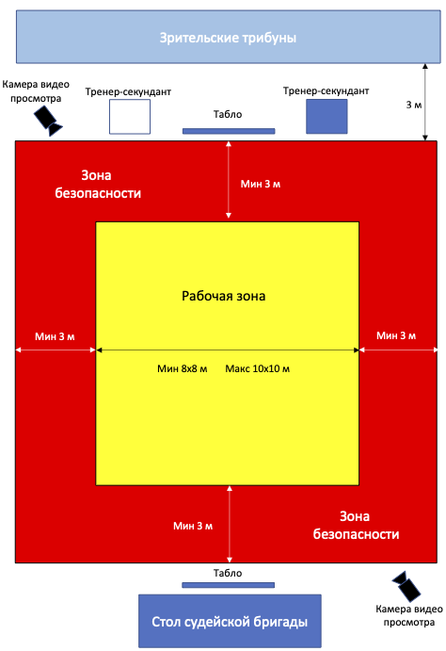

Рисунок 12. Площадка для соревнований

39.7. Маты, имеющие размеры 1х2 м или 1х1 м, изготавливаются из спрессованных полимерных материалов. Маты должны обладать твердостью и необходимой упругостью для смягчения падений, и не должны быть скользкими и слишком грубыми. Маты должны укладываться плотно, без щелей, не должны смещаться, их поверхность должна быть ровной.
39.8. Площадка для соревнований по КАТА должна иметь минимальные размеры 12х12 м и максимальные 18х18 м. Рабочая зона демонстрации КАТА должна иметь минимальные размеры 8х8 м и максимальные 10х10 м. Зона безопасности выделяется матами отличного от рабочей зоны цвета и имеет минимальную ширину 2 м и максимальную 4 м.
39.9. Если две или более площадки для соревнования размещены вплотную, необходима общая зона безопасности между ними шириной не менее 4 м.

Статья 40. Оборудование
40.1. Информационное табло (табло для оценок). Для каждого татами должно быть два информационных табло, которые показывают оценки горизонтально.
Табло должны быть расположены за пределами рабочей зоны, чтобы их могли видеть судьи, члены просмотровой комиссии, зрители и официальные лица.

40.2. Каждое табло должно отражать:
фамилию, имя спортсмена;
цвет дзюдоги участников;
округа или регионы, которые представляют спортсмены;
весовую категорию участников встречи;
время встречи, время удержания (ОСАЭКОМИ), время поединка ГОЛДЭН СКОР;
оценки и замечания, полученные участниками;
фазу соревнования (Рисунок 13).

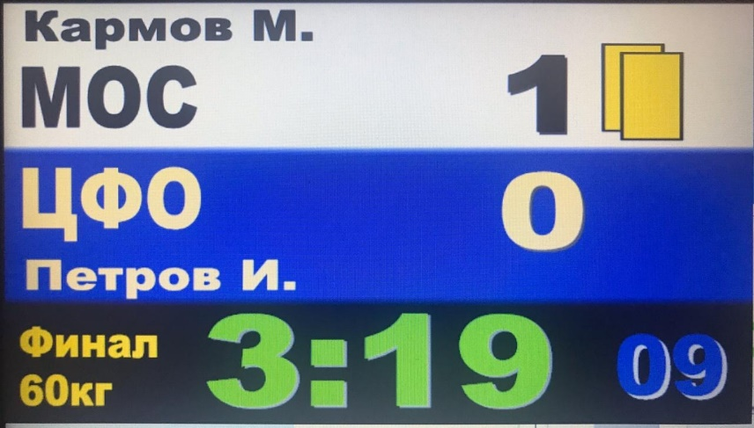

Рисунок 13. Табло для соревнований

40.3. На каждом татами в резерве всегда должно находиться запасное ручное табло и набор секундомеров для контроля продолжительности встречи - 1 шт., времени удержания - 2 шт., резервные - 1 шт., которые должны использоваться одновременно с электронным оборудованием, на случай неисправности электронной системы.
Табло для оценок должно соответствовать требованиям, установленным Международной Федерацией дзюдо и быть в распоряжении судей при необходимости.
40.4. Для сигнала окончания времени встречи используется сигнал электронного табло. В случае его отсутствия или неисправности, используется гонг или другое звуковое устройство, чтобы известить рефери об окончании времени встречи.
40.5. Информационное табло для соревнований по КАТА. На каждой площадке соревнований должно быть установлено два электронных информационных табло, на которых фиксируются очерёдность демонстрации техники парами, фамилии и инициалы участников, суммарное количество очков, набранных каждой парой участников.
Размеры табло не должны превышать 90 см в высоту и 2 м в ширину. Табло располагается за пределами рабочей зоны, чтобы их легко видели судьи, члены просмотровой комиссии, официальные лица и зрители.

Статья 41. Обеспечение безопасности участников и зрителей
41.1. Официальные спортивные соревнования проводятся на объектах спорта, включенных во Всероссийский реестр объектов спорта, в соответствии с частью 4 статьи 37.1 Федерального закона от 04.12.2007 № 329-ФЗ «О физической культуре и спорте в Российской Федерации», а также на территории, специально подготовленной для проведения официального спортивного соревнования, включая природные, природно-антропогенные и антропогенные объекты, воздушное пространство над ними.
41.2. Обеспечение безопасности участников и зрителей на спортивных соревнованиях осуществляется согласно требованиям Правил обеспечения безопасности при проведении официальных спортивных соревнований, утвержденных Постановлением Правительства Российской Федерации
от 18 апреля 2014 года № 353. В соответствии с частью 1 статьи 20 Федерального Закона от 04.12.2007 № 329-ФЗ «О физической культуре и спорте в Российской Федерации» организаторы физкультурных мероприятий или спортивных мероприятий несут ответственность за организацию и проведение таких мероприятий. При этом ответственность за организацию и обеспечение безопасности спортивного мероприятия несёт его организатор.

Раздел VII. ПРАВИЛА ПРОВЕДЕНИЯ СОРЕВНОВАНИЙ ПО СПОРТИВНОЙ ДИСЦИПЛИНЕ «КАТА»

Статья 42. Характер соревнований
42.1. По характеру соревнования по КАТА – личные.
42.2. В соревнованиях определяются результаты выступления пары спортсменов в каждом виде КАТА.

Статья 43. Система проведения соревнований
43.1. Демонстрация КАТА проводится в парах, при этом состав пар участников может быть разнополым. Участник, демонстрирующий технические действия – ТОРИ, и участник, ассистирующий в показе технических действий – УКЭ. Судьи оценивают качество выполненных технических действий участников и заносят оценки в протокол.
43.2. В случае равных итоговых оценок у двух и более пар учитывают следующие критерии:
- общее количество больших ошибок (победителем признается пара с меньшим количеством больших ошибок);
- если количество больших ошибок остается равным, то рассматривается общее количество средних ошибок (победителем признается пара с меньшим количеством средних ошибок);
- если показатели остаются равными, то рассматривается общее количество малых ошибок (победителем признается пара с меньшим количеством малых ошибок);
- если все показатели остаются равными, то парам определяется одинаковый результат и занятое место.
В финальную часть соревнований выходят три лучшие пары, если иное не предусмотрено Положением и Регламентом соревнований.
Выступления в финальной части начинаются с пары, набравшей наименьшее количество очков. Пара, набравшая в финале наибольшее количество очков, становится победительницей.
Примечание. В соревнованиях среди мужчин и женщин, юниоров и юниорок до 21 года в Регламенте соревнований может указываться порядок назначения роли ТОРИ и УКЭ (по предварительной заявке или жеребьевке).

Статья 44. Виды КАТА
Участники соревнований демонстрируют технические действия в следующих видах КАТА:

НАГЭ-НО-КАТА - демонстрация техники бросков, включает в себя 5 разделов по 3 приема, выполняемых в правую и левую стороны;
КАТАМЭ-НО-КАТА - демонстрация сковывающих приемов (удержаний, удушений, болевых), включает в себя 3 раздела по 5 приемов;

ДЗЮ-НО-КАТА - демонстрация принципов гибкости в атакующих и защитных действиях дзюдо, включает 3 раздела по 5 приемов;

КИМЭ-НО-КАТА - демонстрация приемов самозащиты, включая приемы против атак соперника ножом и мечом, включает в себя 2 раздела - 8 и 12 приемов соответственно;

КОДОКАН ГОСИНДЗЮЦУ - демонстрация приемов самозащиты от невооруженных и вооруженных (палка, нож, пистолет) атак соперника, включает в себя 2 раздела – 12 и 9 приемов соответственно.

Статья 45. Участники соревнований и дисциплины
45.1. Возрастные группы участников представлены в Таблице №8.

Таблица №8
Возрастные группы и дисциплины
Группы | Возраст  (количество лет) | Дисциплины  (виды КАТА)
Юноши и девушки до 18 лет | 15 – 17 лет | НАГЭ-НО-КАТА (3 раздела)  КАТАМЭ-НО-КАТА  ДЗЮ-НО-КАТА
Юниоры и юниорки до 21 года | 17 – 20 лет | НАГЭ-НО-КАТА  КАТАМЭ-НО-КАТА  ДЗЮ-НО-КАТА
Мужчины и женщины | 17 лет и старше | НАГЭ-НО-КАТА  КАТАМЭ-НО-КАТА  ДЗЮ-НО-КАТА  КИМЭ-НО-КАТА  КОДОКАН ГОСИНДЗЮЦУ

45.2. Условия допуска участников к соревнованиям, их квалификация, перечень КАТА, а также перечень представляемых на комиссию по допуску документов регулируются Положением и Регламентом соревнований.
Заявки организаций на участие спортсменов оформляются по установленной форме с обязательным наличием заверенных печатями подписей руководителя организации, тренера и врача, удостоверяющих соответствующую подготовку участников соревнований (Приложение № 7).
Срок предоставления предварительных заявок регулируется в Положении. Окончательная заявка на участие в соревнованиях подается в период проведения комиссии по допуску.
Допуск участников осуществляется комиссией по допуску в составе представителя проводящей организации, главного судьи или его заместителя, главного секретаря, врача соревнований.
Для участия в спортивных соревнованиях спортсмен должен достичь установленного возраста в календарный год проведения спортивных соревнований.

Статья 46. Правила проведения соревнований по КАТА
46.1. Процедура соревнований по КАТА. Перед началом соревнований представители команды подают заявки на выполнение участниками того или иного вида КАТА в секретариат. Перечень видов КАТА может быть определен Положением или Регламентом соревнований.
46.2. Соревнования по КАТА одновременно обслуживают пять судей под руководством главного судьи и наблюдением представителя просмотровой комиссии.
46.3. Судьи выставляют оценки в официальном судейском протоколе. Максимальная и минимальная оценки аннулируются, а оставшиеся три суммируются в итоговый результат.
46.4. Демонстрация КАТА проводится в парах. Участник, демонстрирующий технические действия (ТОРИ), и участник, ассистирующий в показе технических действий (УКЭ), занимают исходные позиции у татами в соответствии с требованиями КАТА. По сигналу судьи-информатора участники выходят на татами с соблюдением традиционного этикета и начинают показ технических действий.
46.5. Критерии оценки технических действий.
Церемония начала и окончания демонстрации, и каждое техническое действие оцениваются максимальным значением 10 баллов (базовая оценка). Для оценки технических действий НАГЭ-НО КАТА в левую и правую сторону дается только одна оценка.
Базовая оценка может снижаться в следствие допущенных участниками ошибок, которые фиксируются в виде штрафных баллов в судейском протоколе:
малая ошибка - оценивается одним баллом (в судейском протоколе фиксируются не более двух ошибок);
средняя ошибка - оценивается тремя баллами (в судейском протоколе фиксируются не более одной ошибки);
большая ошибка - оценивается пятью баллами (в судейском протоколе фиксируются не более одной ошибки);
забытая (пропущенная) техника - в случае забытой техники
за техническое действие выставляется 0 баллов, а итоговая оценка за КАТА снижается вдвое. За каждую последующую забытую технику, если это случается более одного раза, выставляется 0 баллов, но итоговая оценка за КАТА повторно не снижается. Если итоговая оценка не является целым числом, его округляют в большую сторону.
Корректировочные оценки - для каждой техники судья может прибавить или убавить 0,5 балла.
46.6. Повреждение, заболевание или несчастные случаи. В случае, когда ТОРИ и/или УКЭ не могут продолжать демонстрировать КАТА по причине травмы, пара будет снята с соревнований.
46.7. В случае незначительных травм, демонстрация КАТА должна быть остановлена, спортсмену должна быть оказана помощь врачом за соревновательной зоной. Соревнования будут продолжены и пара будет повторять демонстрацию после последней пары с начала КАТА.
В случае повторения у этих спортсменов небольших травм, пара снимается с соревнований. В случае, если небольшая травма произошла после забытой техники, пара снимается с соревнований.
46.8. Дисквалификация ХАНСОКУ-МАКЭ в КАТА. Если в соревнованиях по КАТА один или более судей подают сигнал о грубом нарушении Правил, при выполнении спортсменами действий, противоречащих духу дзюдо (неуважительные или грубые действия по отношению к участникам, судьям и тому подобное), главный судья немедленно прерывает демонстрацию КАТА, собирает бригаду судей, приглашает члена просмотровой комиссии.
Решение о применении ХАНСОКУ-МАКЭ принимается большинством голосов судей. В этом случае спортсмен дисквалифицируется, то есть прекращает участие в соревнованиях. Если решение о ХАНСОКУ-МАКЭ не принято, спортсмен начинает КАТА вновь.
46.9. В соревнованиях по КАТА тренер может обратиться к главному судье за разъяснениями, касающимися применения Правил. Получив мотивированное обращение, главный судья и собирает судейскую бригаду для обсуждения и принимает решение. Тренер не имеет право опротестовывать решение, которое приняли судьи по поводу присуждения оценок.
46.10. При проведении соревнований по КАТА в случае возникновения ситуации, не предусмотренной Правилами, решение принимается главным судьей после консультации с членом просмотровой комиссии.
Раздел VПI. КАТА-ГРУППА

Статья 47. Возраст участников
Соревнования КАТА-ГРУППА проводятся среди спортсменов следующих возрастных групп (Таблица №9):
Таблица №9
Возрастные группы

Группы | Возраст (количество лет)
Мальчики и девочки до 11 лет | 9 -10 лет
Мальчики и девочки до 13 лет | 11-12 лет
Юноши и девушки до 15 лет | 13 –14 лет

Статья 48. Содержание соревнований
48.1. Соревнования КАТА-ГРУППА проводятся в двух видах:
демонстрация техники;
поединки.
48.2. Демонстрация техники проводится в парах, по 4 пары на татами. Участник, демонстрирующий технические действия – ТОРИ, и участник, ассистирующий в показе технических действий – УКЭ.
Первый участник пары выполняет половину технических действия комплекса в том порядке, который определяется жеребьевкой и оглашается в ходе демонстрации судьей-информатором или руководителем татами. После выполнения половины технических действий комплекса одним участником пары далее к демонстрации второй половины комплекса технических действий приступает второй участник пары.
Судейство осуществляют 4 судьи на татами, каждый из которых выставляет оценку паре от 0 до 3 баллов каждому из двух спортсменов одной пары за каждое техническое действие.
Оценки за демонстрацию выставляются с момента первого поклона перед рабочей зоной на исходной позиции.
3 балла дается спортсмену за правильное выполнение технического действия.
2 балла дается спортсмену за техническое действие, выполненное с небольшими недочетами:
небольшая потеря баланса;
неправильный захват при выполнении технического действия;
маленькие ошибки при выполнении технических действий с сохранением структуры техники.
1 балл дается спортсмену в случае:
явное «подыгрывание» со стороны УКЭ (самостоятельное падение);
полное отсутствие выведения из равновесия (КУДЗУШИ);
выполнение похожей техники;
потеря равновесия с касанием татами при выполнении техники;
потерянный пояс при выполнении технических действий;
нарушения установленного этикета.
0 баллов дается спортсмену за выполнение действия со значительными ошибками:
забытая техника (техника не выполнена);
неправильная техника (выполнена абсолютно другая техника);
полная потеря равновесия (падение) при выполнении броска;
ношение твердых и посторонних предметов при выполнении технических действий;
разговоры между УКЭ и ТОРИ, а также между спортсменами и тренерами (представителями) команд во время демонстрации технических действий.
При равенстве суммы очков у двух и более команд, победитель определяется по результатам демонстрации одной, определенной путем жеребьевки, парой участников каждой команды четырёх технических действий, выбранных жребием.
48.3. Поединки проводятся в соответствии с разделами I – V настоящих Правил, включая дополнения для спортсменов до 11, до 13, до 15 лет.

Статья 49. Дистанционный формат проведения соревнований
КАТА-ГРУППА
49.1. Вследствие наступления обстоятельств, возникших в результате событий чрезвычайного характера (неблагоприятные погодные условия, отключение электроэнергии, войны, эпидемии, террористические акты и пр.), допускается проведение соревнований в одном виде программы «демонстрация техники» в формате, при котором взаимодействие участников соревновательного процесса осуществляется дистанционно с использованием информационной телекоммуникационной сети «Интернет» (далее – онлайн) в режиме видеоконференцсвязь.
Судейская коллегия, осуществляющая судейство участников в онлайн формате, заседает централизованно, в установленном Организатором соревнований месте.
Каждая команда выступает, находясь в своем субъекте Российской Федерации. С командой в зале присутствуют: тренер, двое судей, представитель команды.
Представитель команды, во время выступления своей команды, находится в отдельной онлайн-конференции с судьей просмотровой комиссии.
Демонстрация техники проводится в парах, по 2 пары на татами.
49.2. Состав судейской коллегии.
Судейская коллегия, заседающая централизованно:
главный судья;
просмотровая комиссия;
главный секретарь;
заместитель главного судьи;
заместитель главного секретаря;
руководитель татами;
судьи.
Судейская коллегия, находящаяся в субъекте выступающей команды:
судья-информатор;
судья при участниках.
49.3. Технические требования
Список необходимого оборудования:
ноутбук – 5 штук.
камера с разъемом HDMI, или SDI – 2 штуки.
проектор с аудиосистемой – 1 комплект.
49.4. Рекомендуемая схема подключения оборудования (Рисунок 14):

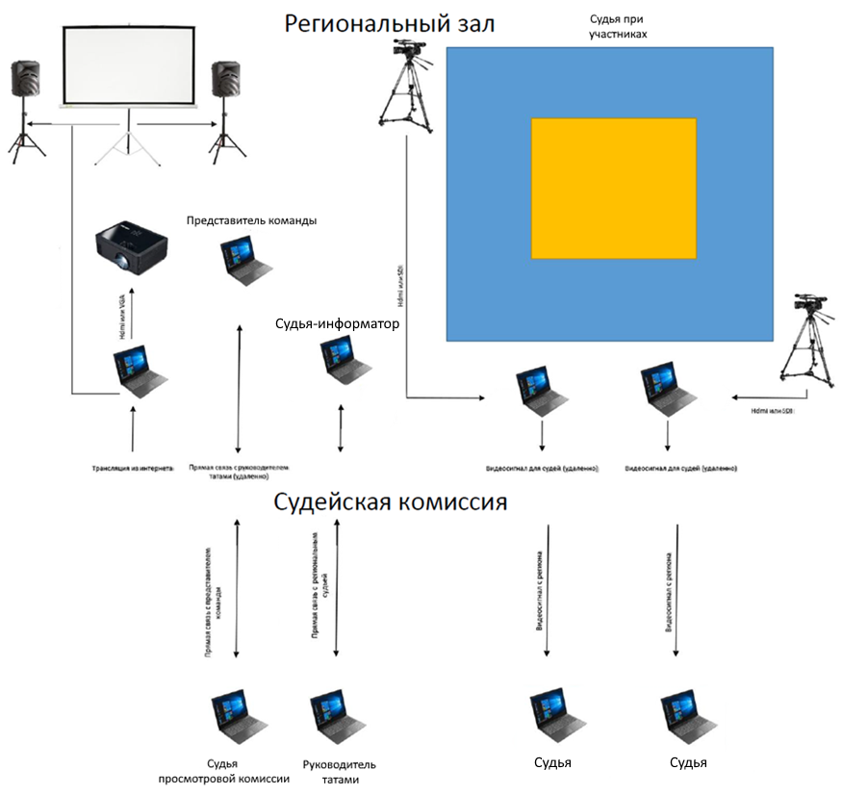

Рисунок 14. Схема подключения оборудования

Раздел IX. АНТИДОПИНГОВЫЕ ПРАВИЛА

Антидопинговое обеспечение спортивных мероприятий в Российской Федерации осуществляется в соответствии с Общероссийскими антидопинговыми правилами.
Все лица (спортсмены, тренеры, руководители команд, врачи и другие лица), участвующие в спортивных соревнованиях, проводимых Федерацией, должны быть полностью осведомлены относительно процедурных правил и требований антидопингового контроля, изложенных в документах, выпускаемых РУСАДА (http://rusada.ru).
Употребление любых запрещенных лекарственных веществ, которые могут повлиять на выступление спортсмена, при отсутствии разрешения на их терапевтическое использование, сознательно либо иначе – категорически запрещено. Если подобное употребление имело место, спортсмен отстраняется от участия в соревновании.
Общероссийская спортивная федерация, являясь членом МФД, признает авторитет Международного антидопингового агентства (WADA) и Национальной антидопинговой организации РУСАДА.
Все члены Федерации (спортсмены, тренеры, судьи и прочие участники) несут ответственность и исполняют обязанности, определенные Всемирным антидопинговым кодексом, Антидопинговым кодексом МФД и Общероссийскими антидопинговыми правилами, утвержденными приказом Министерства спорта Российской Федерации.
СПОРТСМЕН ОБЯЗАН – неукоснительно соблюдать требования Общероссийских антидопинговых Правил (утвержденных Приказом Министерства спорта Российской Федерации), Всемирного антидопингового Кодекса, антидопинговые правила Международной федерации дзюдо:
знать и соблюдать антидопинговые правила;
в любое время быть доступным для взятия проб;
нести ответственность в контексте борьбы с допингом за то, что они потребляют в пищу и используют;
информировать медицинский персонал об их обязанностях не использовать запрещенные субстанции и запрещенные методы, нести ответственность за то, что любое получаемое ими медицинское обслуживание не нарушает антидопинговую политику и локальные акты, принятые в соответствии с Общероссийскими антидопинговыми правилами;
информировать РУСАДА и МФД о любом решении организации, не подписавшей Кодекс, о том, что спортсмен нарушил антидопинговые правила в течение предыдущих десяти лет.
ПЕРСОНАЛ СПОРТСМЕНА ОБЯЗАН - неукоснительно соблюдать требования Общероссийских антидопинговых Правил (утвержденных Приказом Министерства спорта Российской Федерации), Всемирного антидопингового Кодекса, антидопинговые правила Международной федерации дзюдо:
знать и соблюдать антидопинговые правила;
сотрудничать при реализации программ тестирования спортсменов;
использовать свое влияние на спортсмена, его взгляды и поведение с целью формирования нетерпимости к допингу;
информировать РУСАДА и МФД о любом решении организации, не подписавшей Кодекс, о том, что спортсмен нарушил антидопинговые правила в течение предыдущих десяти лет;
сотрудничать с антидопинговыми организациями при расследовании нарушений антидопинговых правил;
персонал спортсмена не должен использовать или обладать какими-либо запрещенными субстанциями или запрещенными методами без уважительной причины.

Раздел Х. СТРАХОВАНИЕ СПОРТСМЕНОВ И МЕДИЦИНСКАЯ ПОМОЩЬ

50.1. Спортсмены, принимающие участие в соревнованиях по виду спорта «дзюдо», должны иметь полис обязательного медицинского страхования (ОМС) и действующий страховой полис на оказание услуг по страхованию от несчастных случаев.
50.2. Оказание скорой медицинской помощи осуществляется в соответствии с приказом Министерства здравоохранения Российской федерации от 23.10.2020 г. № 1144н «Об утверждении порядка организации оказания медицинской помощи лицам, занимающимся физической культурой и спортом (в том числе при подготовке и проведении физкультурных мероприятий и спортивных мероприятий), включая порядок медицинского осмотра лиц, желающих пройти спортивную подготовку, заниматься физической культурой и спортом в организациях и (или) выполнить нормативы испытаний (тестов) Всероссийского физкультурно-спортивного комплекса «Готов к труду и обороне» (ГТО)» и форм медицинских заключений о допуске к участию физкультурных и спортивных мероприятиях».

Раздел ХI. СПОРТИВНЫЕ САНКЦИИ
Спортивные санкции, применяемые к спортсменам, спортивным судьям, тренерам, руководителям спортивных команд и другим участникам соревнований за противоправное влияние на результаты соревнований

Запрещается оказывать противоправное влияние на результаты спортивных соревнований, включенных в настоящее положение о межрегиональных и всероссийских официальных спортивных соревнованиях. Запрещается участвовать в азартных играх в букмекерских конторах и тотализаторах путем заключения пари на официальные спортивные соревнования в соответствии с требованиями, установленными пунктом 3 части 4 статьи 26.2. Федерального закона от 4 декабря 2007 года № 329-ФЗ «О физической культуре и спорте в Российской Федерации».
Все решения о санкциях, применяемых к участникам соревнований, производятся в соответствии с Положением о Дисциплинарной комиссии ОСФ.
Решения о санкциях, применяемых к судьям, производятся в соответствии с Положением о Дисциплинарной комиссии ОСФ и Положением о Коллегии ОСФ.

Приложение № 1
к правилам вида спорта
«дзюдо»

ПОЛОЖЕНИЕ О СОРЕВНОВАНИЯХ

1. Положение о соревнованиях (далее – Положение), утвержденное проводящими их организациями, наряду с Правилами, является основным документом, которым руководствуется судейская коллегия и участники соревнований.
2. Положение о соревнованиях содержит разделы в соответствии с требованиями федерального органа власти в области физической культуры и спорта:
- общие положения;
- права и обязанности организаторов;
- обеспечение безопасности;
- медицинское и антидопинговое обеспечение;
- регламент соревнований;
- характер и способы проведения;
- требования к участникам и условия их допуска;
- заявки на участие;
- условия подведения итогов, награждение;
- финансовые условия.

Приложение № 2
к правилам вида спорта
«дзюдо»

ПРОТОКОЛЫ СОРЕВНОВАНИЙ ПО ДЗЮДО
Олимпийская система с утешением от полуфиналистов
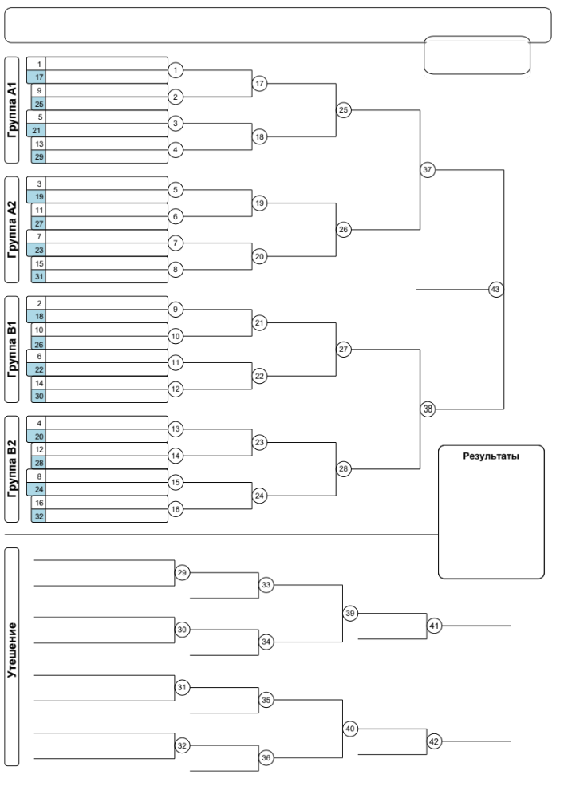

Приложение № 3
к правилам вида спорта
«дзюдо»

Олимпийская система с утешением участников 1/4 финала
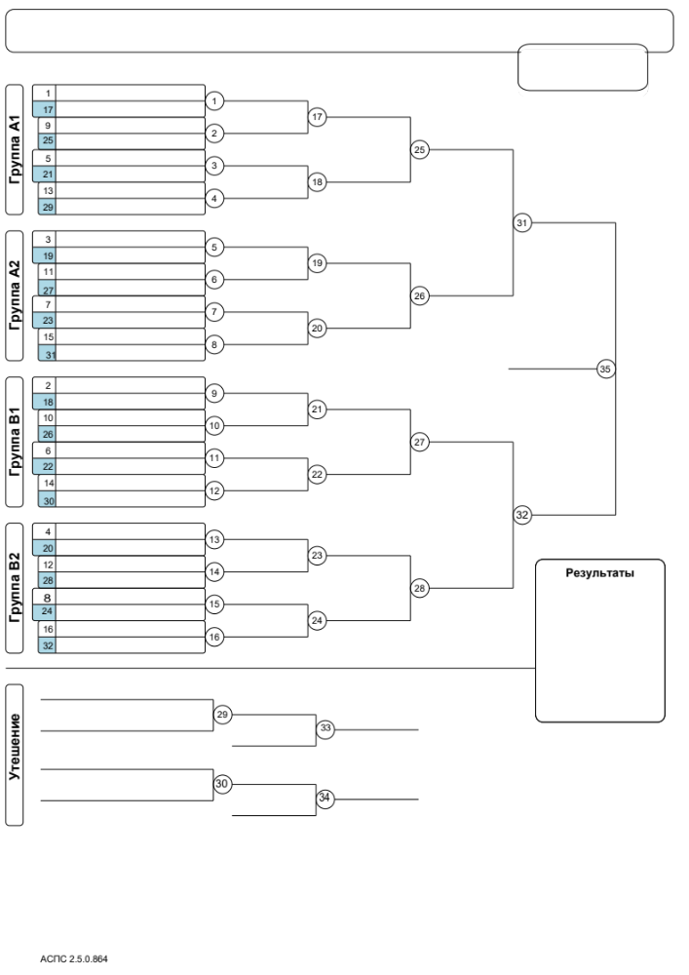
Приложение № 4
к правилам вида спорта
«дзюдо»

Олимпийская система с утешением участников 1/8 финала
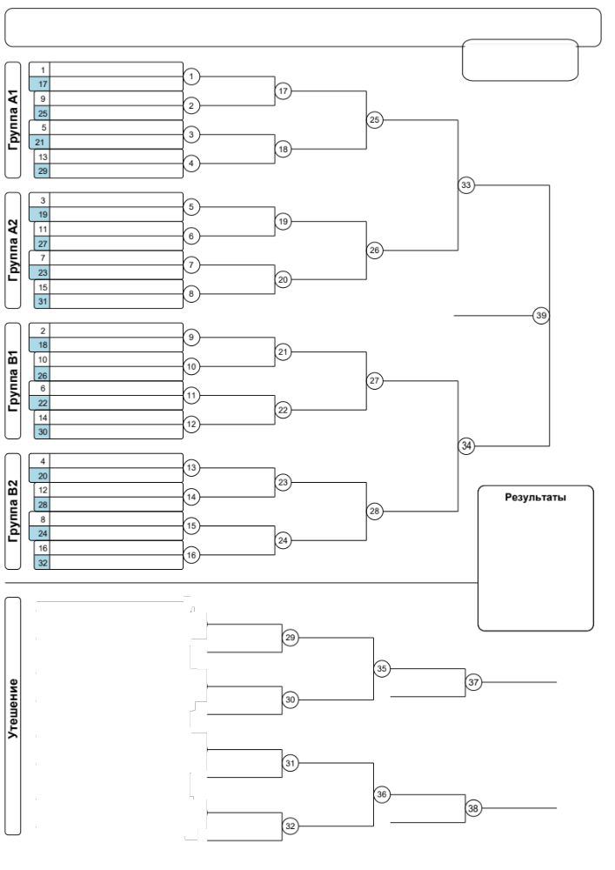

Приложение № 5
к правилам вида спорта
«дзюдо»

Круговая система

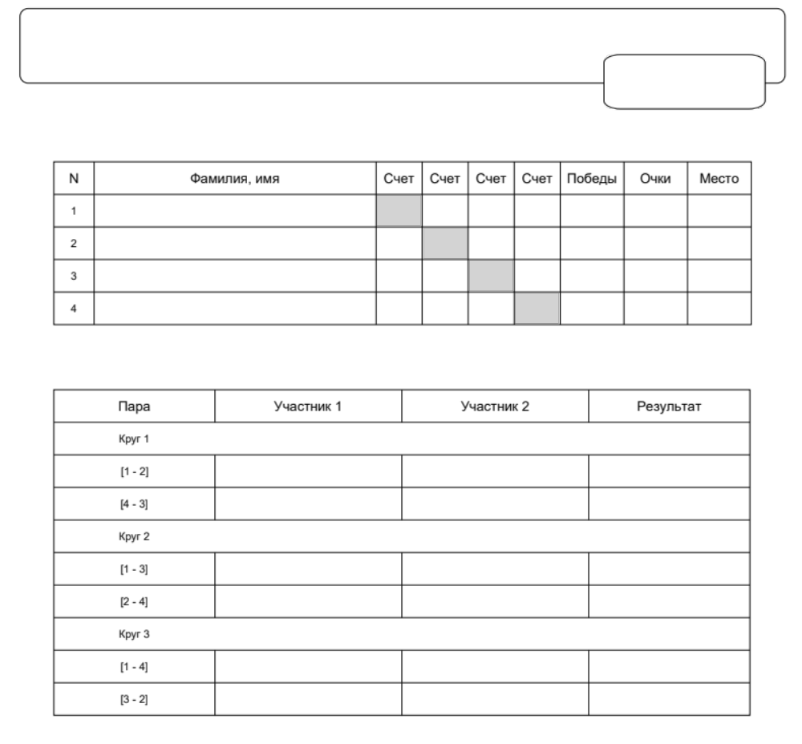

Приложение № 6
к правилам вида спорта
«дзюдо»

Смешанная система

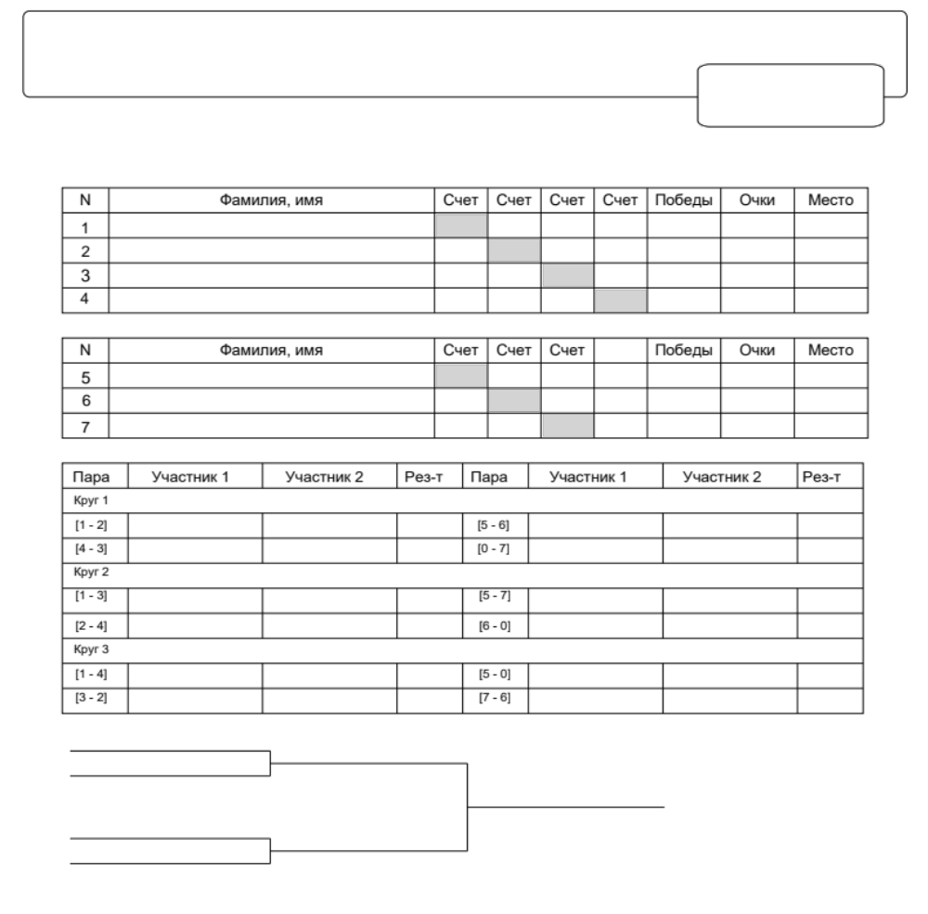
В смешанной и круговой системах одноклубники или представители одного субъекта встречаются в первой встрече, если этих спортсменов невозможно развести по подгруппам.

Определение победителя в круговых сетках
Сумма очков:
ИППОН (или ВАЗА-АРИ – АВАСЭТЭ – ИППОН) - 100 очков;
ВАЗА-АРИ - 10 очков;
ЮКО - 1 очко.
Все оценки должны учитываться, как для победителя, так и для проигравшего участника в каждой встрече. То есть, если победитель получает ИППОН, а у проигравшего участника ВАЗА-АРИ, счёт встречи 100/10. За встречу спортсмен может получить максимум 100 очков.
При равенстве побед и количества очков у двух участников круговых или смешанных систем соревнований, при распределении места, определяющим фактором является победа в личной встрече.
В случае, если невозможно определить победителя учитывая победы в личных встречах, то есть участники выиграли «по кругу» друг у друга, места распределяются по наименьшей сумме времени в победных поединках.
Если и в этом случае невозможно распределить места, поединки проводятся снова, но уже по системе ГОЛДЭН СКОР.

Порядок встреч по круговой и смешанной системах в подгруппах

Кол-во участников | 1 круг | 2 круг | 3 круг | 4 круг | 5 круг
3 | 1 - 2  0 - 3 | 1 - 3  2 - 0 | 1 - 0  3 - 2
4 | 1 - 2  4 - 3 | 1 - 3  2 - 4 | 1 - 4  3 - 2
5 | 1 - 2  0 - 3  5 - 4 | 1 - 3  2 - 4  0 - 5 | 1 - 4  3 - 5  2 - 0 | 1 - 5  4 - 0  3 - 2 | 1 - 0  5 - 2  4 - 3

В ситуации, когда в весовой категории заявлено только 2 спортсмена, победитель определяется в поединках до 2-х побед. То есть в случае ничейного результата (1-1) после 2-х поединков, назначается 3-й определяющий победителя.
Приложение № 7
к правилам вида спорта
«дзюдо»
Заявка для участия

______________________________________________
(наименование соревнования)
_____________________ ___________________
(место проведения) (дата проведения)

№ | Фамилия, имя, отчество участника | Дата рож-дения | Спорт разряд, звание | Вес.категория | Субъект РФ. город | Спортивная школа, клуб, ДСО, ведомство | Фамилия, имя, отчество тренера | Виза врача

Руководитель органа исполнительной
власти в области физической культуры
и спорта субъекта Российской Федерации подпись Фамилия И.О.

Руководитель региональной спортивной федерации
(отделения Федерации дзюдо России) подпись Фамилия И.О.

Представитель команды подпись Фамилия И.О.

Врач

Допущено ____________________чел. подпись Фамилия И.О.

«____»_________________20__г.

- Заверяется подписью руководителя и печатью органа исполнительной власти в области физической культуры и спорта субъекта Российской Федерации (при требовании в Положении или регламенте).
- Заверяется подписью и печатью руководителя региональной спортивной федерации (отделения), аккредитованной по виду спорта «дзюдо», или командирующей организации (при требовании в Положении или регламенте).
- Заверяется подписью и личной печатью врача и печатью медицинской организации. Личная печать и отметка о допуске ставится напротив каждого участника.
- Заявки принимаются только в напечатанном виде.
Приложение № 8
к правилам вида спорта
«дзюдо»

Оборудование помещений для взвешивания (1 комната для мужчин и 1 комната для женщин).
Электронные весы, стандартизированные в комнате взвешивания (одни весы на одну весовую категорию).
Электронные весы вне комнаты взвешивания (1 шт.), 2 стола, 6 стульев, вешалки или корзины для одежды спортсменов, протокол взвешивания на каждую весовую категорию.
Как в комнате взвешивания для женщин, так и в комнате взвешивания для мужчин, должно быть одно и то же оборудование.
Группа взвешивания: двое судей (женщины) на одни весы в комнате для взвешивания женщин и двое судей (мужчины) на одни весы в комнате для взвешивания мужчин. Судьи должны записывать точный вес спортсменов в протокол взвешивания.
Официально назначенные лица сверяют паспорт спортсмена с его аккредитацией (информация должна быть идентичной: имя, фамилия, гражданство и дата рождения) и сообщают обо всех обнаруженных несовпадениях.
Ответственное лицо, назначенное организатором, открывает комнату и отвечает за оборудование (во время официального и неофициального взвешивания). Этот человек находится в распоряжении представителя Судейской комиссии.
Главный судья назначает одного члена судейской комиссии для контроля процедуры взвешивания.
Член ФДР, выбранный координатором спортивных соревнований, присутствует на процедуре взвешивания. Он контролирует соблюдение Правил и в случае необходимости принимает решение для улучшения проведения процедуры взвешивания.
Спортсмены могут пройти процедуру официального взвешивания только 1 раз.
Примечание: желательно наличие сквозной комнаты для взвешивания, позволяющей входить и выходить в разные двери.

Приложение № 9
к правилам вида спорта
«дзюдо»

ПРОТОКОЛ ВЗВЕШИВАНИЯ

______________________________________________
(наименование соревнования)
_____________________ ___________________
(место проведения) (дата проведения)

Весовая категория ____ кг

№ | № по жребию | Фамилия, имя, отчество участника | Дата рождения | Спорт. разряд, звание | Субъект РФ, город | Спортивная школа, клуб, ДСО, ведомство | Фамилия, имя, отчество тренера

Подписи членов группы взвешивания __________________________

Врач___________________________

Приложение № 10
к правилам вида спорта
«дзюдо»

КОЛИЧЕСТВО СПОРТИВНЫХ СУДЕЙ И ОБСЛУЖИВАЮЩЕГО ПЕРСОНАЛА
ДЛЯ ПРОВЕДЕНИЯ СОРЕВНОВАНИЙ ПО ДЗЮДО

№№  Пп/п | Судьи, Обслуживающий персонал | Расчет судей по количеству татами:
№№  Пп/п |  | 1 татами | 2 татами | 3 татами | 4 татами
1 | Главный судья | 1 | 1 | 1 | 1
2 | Заместитель главного судьи | 1 | 1 | 1 | 1
3 | Руководитель татами | 1 | 2 | 3 | 4
4 | Главный секретарь | 1 | 1 | 1 | 1
5 | Заместитель главного секретаря | 1 | 1 | 1 | 1
6 | Секретари | 1 | 2 | 3 | 4
7 | Рефери и боковые судьи | 8 | 16 | 24 | 32
8 | Судьи на взвешивании в зависимости от кол-ва весов | 2 | 4 | 6 | 8
9 | Судьи в разминочной зоне | 1 | 2 | 3 | 4
10 | Судьи в зоне выведения спортсменов | 2 | 4 | 6 | 8
11 | Судьи на табло | 2 | 4 | 6 | 8
12 | Судьи на контроле дзюдоги | 2 | 4 | 6 | 8
13 | Судьи – информаторы | 1 | 2 | 3 | 4
14 | Врачи | 1 | 2 | 3 | 4
15 | Медсестры | 1 | 2 | 3 | 4
16 | Комендант | 1 | 1 | 1 | 1
17 | Радист | 1 | 1 | 1 | 1
18 | Рабочий | 2 | 2 | 2 | 2
19 | Уборщик | 1 | 2 | 3 | 4
20 | Специалист по электронным табло и компьютерам | 1 | 1 | 2 | 2
21 | Специалист по видеокамерам | 1 | 2 | 3 | 4

Приложение № 11
к правилам вида спорта
«дзюдо»

АКТ
приема места проведения соревнований по дзюдо

г._______________________ «_____»_____________20___г.

_____________________________________________________
(наименование объекта (спортсооружения) и его адрес)

_____________________________________________________
(наименование соревнования)

Настоящий акт составлен главным судьей соревнований, представителем спортсооружения и врачом в том, что место проведения соревнований, оборудование соответствует требованиям Правил по виду спорта «дзюдо» и отвечает требованиям безопасности проведения соревнований.

Главный судья___________________________________

Представитель спортсооружения___________________

Врач___________________________________________
Приложение № 12
к правилам вида спорта
«дзюдо»

ЖЕСТЫ РЕФЕРИ НА ТАТАМИ

- ИППОН – поднять руку высоко над головой ладонью вперед.
- ВАЗА-АРИ – поднять руку в сторону на уровень плеча ладонью вниз.
- ЮКО - поднять руку в сторону-вниз под углом 45 градусов ладонью вниз.
- ОСАЭКОМИ – вытянуть руку вперед вниз в сторону спортсменов, находясь лицом к ним и чуть наклонив корпус вперед.
- ТОКЭТА – вытянуть руку вперед и два-три раза быстро помахать ею влево-вправо.
- МАТЭ – поднять руку вперед параллельно татами на высоту плеча ладонью вперед пальцами вверх и в сторону хронометриста.
- СОНО-МАМА – нагнуться вперед и коснуться ладонями обоих спортсменов.
- ЁШИ – легким толчком коснуться ладонями обоих спортсменов.
- ОТМЕНА ОШИБОЧНОЙ ОЦЕНКИ – одной рукой показать ошибочный жест, а другой рукой, подняв ее над головой, ладонью внутрь, помахать два-три раза влево-вправо.
- ОБЪЯВЛЕНИЕ ПОБЕДИТЕЛЯ ВСТРЕЧИ – поднять руку ладонью внутрь в направлении победителя, выше уровня плеча.
- УКАЗАТЬ УЧАСТНИКУ(-АМ) ПРИВЕСТИ В ПОРЯДОК ДЗЮДОГУ – скрестить руки на уровне пояса ладонями вниз. Левая рука над правой.
- ВЫЗОВ ВРАЧА – рефери должен повернуться в сторону медицинского стола и показать приглашающий жест рукой от врача к травмированному участнику.
- ОБЪЯВЛЕНИЕ ЗАМЕЧАНИЯ (ШИДО, ХАНСОКУ-МАКЭ) – рефери должен показать указательным пальцем на участника из закрытого кулака.
- ПАССИВНОЕ ВЕДЕНИЕ БОРЬБЫ – поднять обе руки перед собой на уровне груди и вращать ими, затем показать пальцем на спортсмена, к которому применятся замечание.
- ЛОЖНАЯ АТАКА – вытянуть обе руки со сжатыми пальцами вперед и затем опустить их вниз.
В отдельных случаях, рефери, после официального жеста, может указать в сторону синего или белого участника (исходного положения), получившего оценку или замечание.
Чтобы правильно показать жест ВАЗА-АРИ, нужно начинать движение руки от груди. При выполнении жеста ВАЗА-АРИ рефери должен занимать такое положение, чтобы оценка была ясно видна судьям за столом. Однако нужно быть аккуратным при повороте, чтобы не потерять участников из вида.
В случае объявления замечания обоим участникам рефери поочередно объявляет замечания (указательным пальцем левой руки участнику слева,
а правой руки участнику справа).
В случае ошибочного жеста необходимо как можно быстрее сделать
жест отмены решения, а затем показать правильную оценку. При отмене оценки эта оценка не объявляется.
Все жесты должны показываться от 3 до 5 секунд.
При объявлении победителя рефери возвращается на исходную позицию, делает шаг вперед, указывает рукой в сторону победителя, затем делает шаг назад.

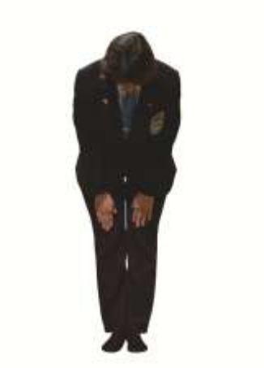 | 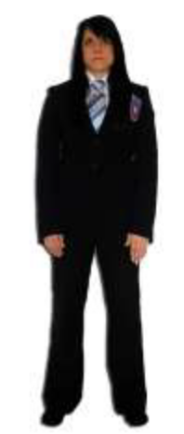 | 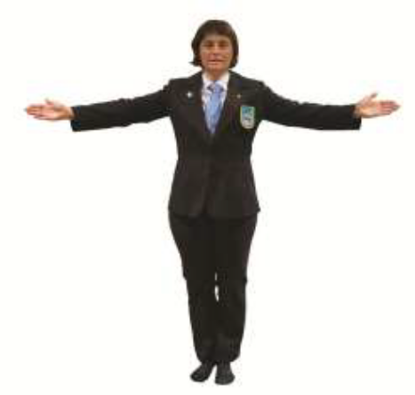
ПОКЛОН ПРИ ВХОДЕ  И ВЫХОДЕ С ТАТАМИ | ИСХОДНОЕ ПОЛОЖЕНИЕ ПЕРЕД ВСТРЕЧЕЙ | ПРИГЛАШЕНИЕ УЧАСТНИКОВ НА ТАТАМИ
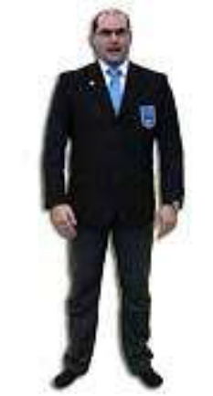 | 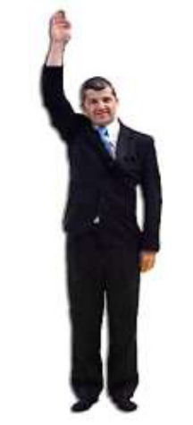 | 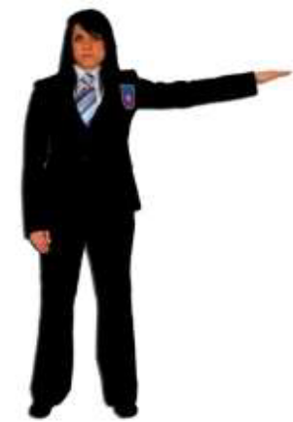
ХАДЖИМЭ - СОРЭ-МАДЭ | ИППОН | ВАЗА-АРИ
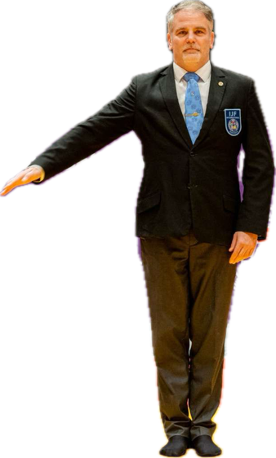 | 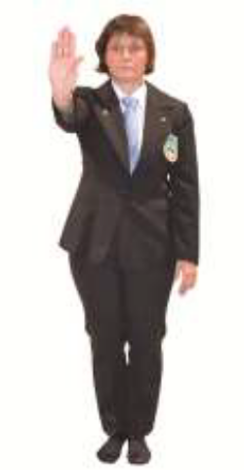 | 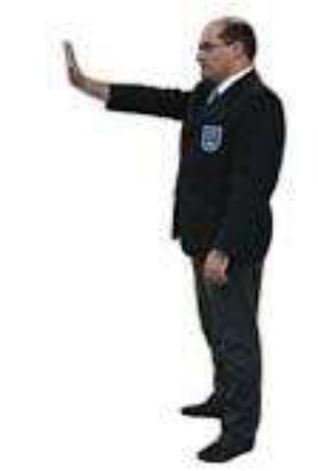
ЮКО | МАТЭ | МАТЭ
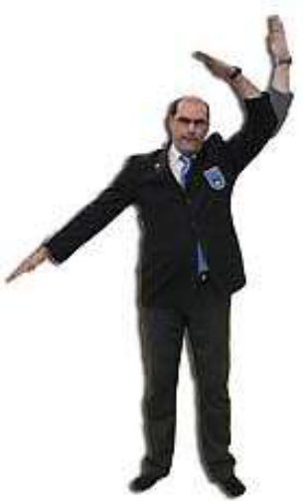 | 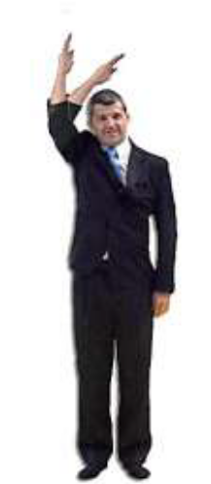 | 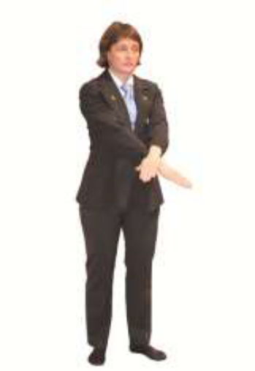
ОТМЕНА ОЦЕНКИ | НЕ ДЕЙСТВИТЕЛЬНО | ЗАПРАВИТЬ ДЗЮДОГИ
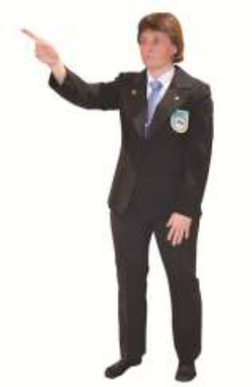 | 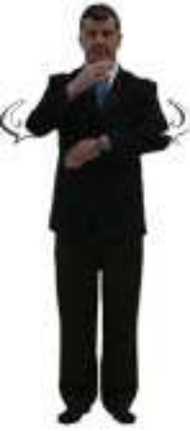 | 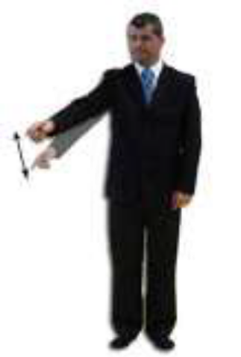
ЗАМЕЧАНИЕ | НЕВЕДЕНИЕ БОРЬБЫ | ЗАМЕЧАНИЕ ЗА СВОБОДНЫЙ ВЫХОД
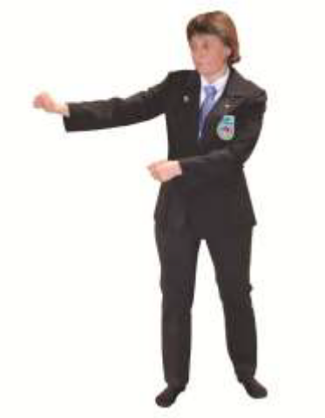 | 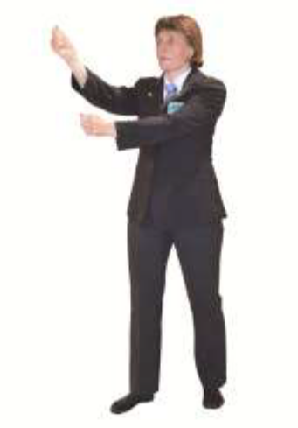 | 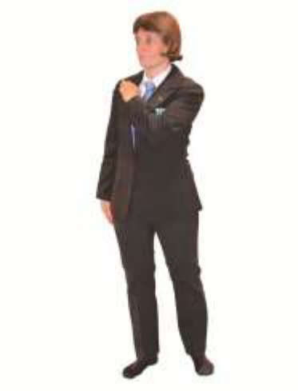
ЗАМЕЧАНИЕ ЗА БЛОК | ЗАМЕЧАНИЕ ЗА ОДНОСТОРОННИЙ ИЛИ СКРЕСТНЫЙ ЗАХВАТ | ЗАМЕЧАНИЕ ЗА УХОД ОТ ЗАХВАТА, ПУТЕМ ПРИКРЫВАНИЯ СВОЕГО ОТВОРОТА
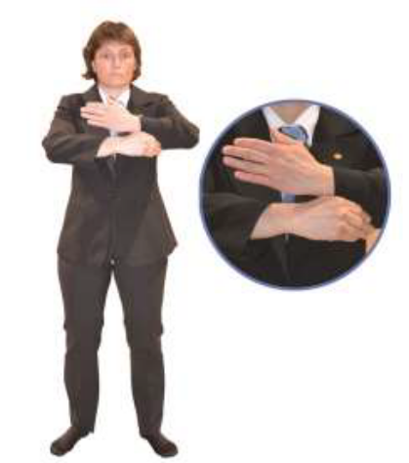 | 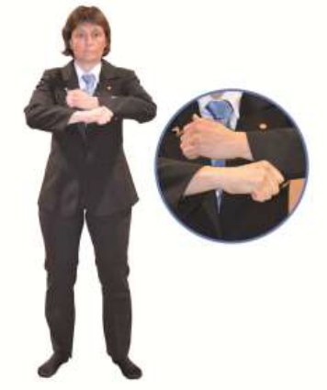 | 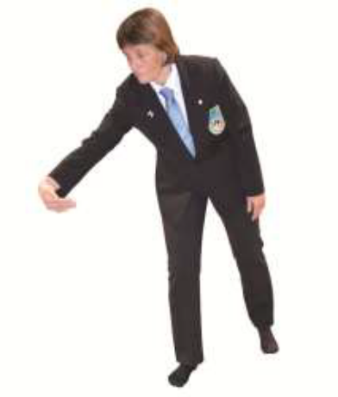
ЗАМЕЧАНИЕ ЗА ЗАХВАТ КРАЯ РУКАВА (ПИСТОЛЬ) | ЗАМЕЧАНИЕ ЗА ЗАХВАТ ПАЛЬЦАМИ ВНУТРИ РУКАВА | ЗАМЕЧАНИЕ ЗА ЗАХВАТ НИЖЕ ПОЯСА
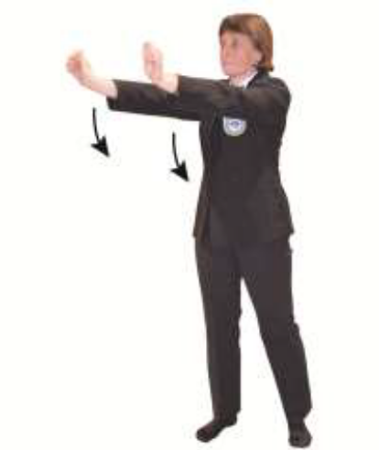 | 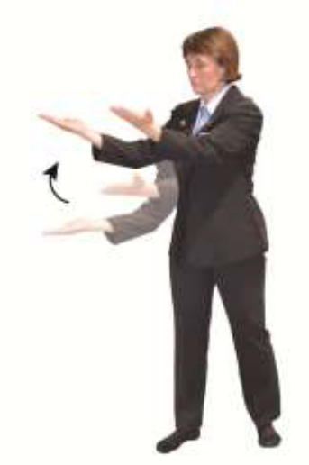 | 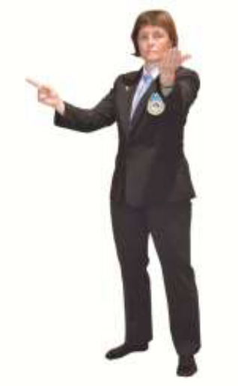
ЛОЖНАЯ АТАКА | УКАЗАНИЕ ВСТАТЬ | ПРИГЛАШЕНИЕ ВРАЧА
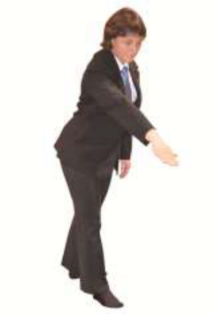 | 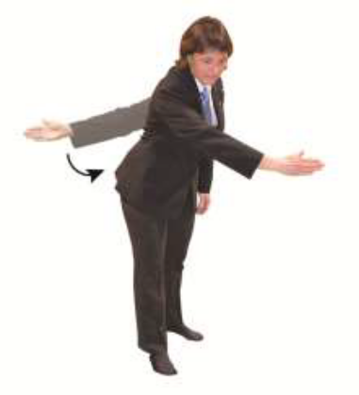 | 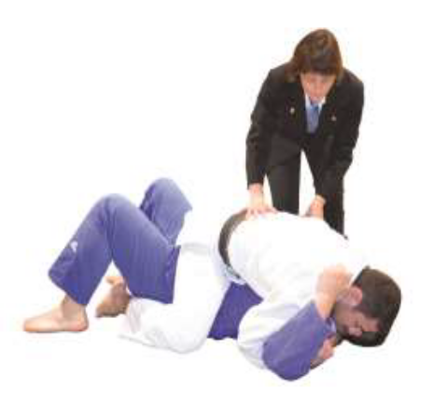
ОСАЭКОМИ | ТОКЭТА | СОНО-МАМА - ЁШИ
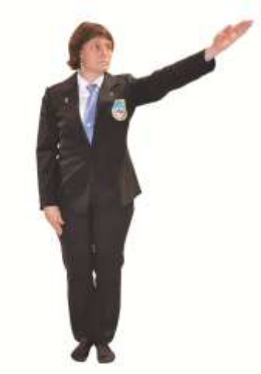
ОБЪЯВЛЕНИЕ ПОБЕДИТЕЛЯ

